บันทึกข้อความ

ส่วนราชการ โรงเรียนบ้านสิริขุนหาญ ตำบลสิ อำเภอขุนหาญ จังหวัดศรีสะเกษ
ที่ ศก.51008.03/247 วันที่ 20 เดือน มีนาคม พ.ศ. 2561
เรื่อง ขออนุมัติแต่งตั้งคณะกรรมการกำหนดขอบเขตของงาน (TOR) ราคากลางและรายละเอียดคุณลักษณะเฉพาะ
ของพัสดุ
เรียน นายกองค์การบริหารส่วนจังหวัดศรีสะเกษ
เรื่องเดิม
ตามที่โรงเรียนบ้านสิริขุนหาญ องค์การบริหารส่วนจังหวัดศรีสะเกษ ได้รับจัดสรรงบประมาณประจำปี งบประมาณ 2561 ตามแผนงานการศึกษา งานการศึกษาไม่กำหนดระดับ งบดำเนินงาน หมวดค่าครุภัณฑ์ ประเภทครุภัณฑ์อื่น ๆ สำหรับการจัดซื้อเครื่องตรวจข้อสอบอัตโนมัติ จำนวน 1 เครื่อง หน้า 290-291 งบประมาณ 100,000.00 บาท (หนึ่งแสนบาทถ้วน) นั้น
ข้อเท็จจริง
1. โรงเรียนบ้านสิริขุนหาญ จะดำเนินการจัดหาพัสดุตามแนวทางการปฏิบัติเพื่อจัดหาพัสดุ เครื่องตรวจข้อสอบอัตโนมัติ ประจำปีงบประมาณ 2561
2. การดำเนินการจัดหาพัสดุดังกล่าว มีความจำเป็นต้องจัดทำร่างขอบเขตของงาน (TOR) ราคากลางและรายละเอียดคุณลักษณะเฉพาะของพัสดุ
ระเบียบ/หนังสือสั่งการ
1. ตามระเบียบกระทรวงการคลังว่าด้วยการจัดซื้อจัดจ้างภาครัฐและการบริหารพัสดุภาครัฐ พ.ศ. 2560 ข้อ 21 ในการจัดซื้อจัดจ้างที่มิใช่การจ้างก่อสร้าง ให้หัวหน้าหน่วยงานของรัฐแต่งตั้งคณะกรรมการขึ้นมาคณะหนึ่ง หรือจะให้เจ้าหน้าที่ หรือบุคคลใดบุคคลหนึ่งรับผิดชอบ ในการจัดทำร่างขอบเขตของงานหรือรายละเอียดคุณลักษณะเฉพาะของพัสดุที่จะซื้อหรือจ้าง รวมทั้งกำหนดหลักเกณฑ์การพิจารณาคัดเลือกข้อเสนอด้วย
2. ตามมติรัฐมนตรี เมื่อวันที่ 12 กุมภาพันธ์ 2561 เห็นชอบแนวทางการปรับปรุงหลักเกณฑ์แนวทาง และ วิธีปฏิบัติการในการเปิดเผยราคากลางของทางราชการ โดยให้ครอบคลุมการจัดซื้อจัดจ้างประเภทอื่นที่มิใช่งานก่อสร้างให้จัดทำและเปิดเผยข้อมูลรายละเอียดค่าใช้จ่ายเกี่ยวกับการจัดซื้อ จัดจ้าง ราคากลางและการคำนวณราคากลางตามมาตรา 103/7 วรรคหนึ่ง แห่งพระราชบัญญัติประกอบรัฐธรรมนูญว่าด้วยการปกป้องและปราบปรามการทุจริต พ.ศ. 2542 แก้ไขเพิ่มเติม (ฉบับที่ 2) พ.ศ. 2554
3. หลักเกณฑ์การพิจารณาคัดเลือกข้อเสนอ
การพิจารณาคัดเลือกข้อเสนอโดยใช้เกณฑ์ราคา
ข้อพิจารณา
เพื่อให้การกำหนดจัดทำร่างขอบเขตของงาน (TOR)/ ราคากลางและรายละเอียดคุณลักษณะเฉพาะของพัสดุเป็นไปด้วยความเรียบร้อย ถูกต้องและถือปฏิบัติตามระเบียบและมติคณะรัฐมนตรี จึงขอแต่งตั้งคณะกรรมการเพื่อจัดทำร่างขอบเขตของงาน (TOR)/ ราคากลางและรายละเอียดคุณลักษณะเฉพาะของพัสดุ

/ดังรายนาม...

ดังรายนามต่อไปนี้
- นางจีรภา ประดา ตำแหน่ง ครู วิทยฐานะ ครูเชี่ยวชาญ ประธานกรรมการ
- นางสาวสายสมร สิมศรี ตำแหน่ง ครู วิทยฐานะ ครูชำนาญการพิเศษ กรรมการ
- นางสาวรมณีย์ บุตรจันทรา ตำแหน่ง ครู วิทยฐานะ ครูชำนาญการ กรรมการ
จึงเรียนมาเพื่อโปรดพิจารณาอนุมัติ หากเห็นชอบโปรดลงนามในคำสั่งและหนังสือที่นำเรียนมาพร้อมนี้

(นายสุทธิกิตย์ มะโฮงชัย)
เจ้าหน้าที่

(นางวิไลวรรณ ทรงกลด)
หัวหน้าเจ้าหน้าที่

- อนุมัติ

(นางวิไลวรรณ ทรงกลด)
ผู้อำนวยการโรงเรียนบ้านสิริขุนหาญ ปฏิบัติราชการแทน
นายกองค์การบริหารส่วนจังหวัดศรีสะเกษ

คำสั่งโรงเรียนบ้านสิริขุนหาญ
ที่ 100/2561
เรื่อง แต่งตั้งคณะกรรมการร่างขอบเขตของงาน (TOR) ราคากลางและรายละเอียด
คุณลักษณะเฉพาะของพัสดุ

ตามที่โรงเรียนบ้านสิริขุนหาญ องค์การบริหารส่วนจังหวัดศรีสะเกษ ได้รับจัดสรรงบประมาณประจำปี งบประมาณ 2561 ตามแผนการศึกษา งานการศึกษาไม่กำหนดระดับ งบดำเนินงาน หมวดค่าครุภัณฑ์ ประเภทครุภัณฑ์อื่น ๆ เครื่องตรวจข้อสอบอัตโนมัติ จำนวน 1 เครื่อง หน้า 290-291 งบประมาณ 100,000.00 บาท (หนึ่งแสนบาทถ้วน)
เพื่อให้การร่างขอบเขตของงาน (TOR) / ราคากลางและรายละเอียดคุณลักษณะเฉพาะของพัสดุเป็นไปด้วยความเรียบร้อย ถูกต้องตามระเบียบกระทรวงการคลัง ว่าด้วยการจัดซื้อจัดจ้างภาครัฐและการพัสดุภาครัฐ พ.ศ. 2560 ข้อ 21 จึงแต่งตั้งบุคคลเพื่อทำหน้าที่ดังมีรายนามต่อไปนี้

1. นางจีรภา ประดา ประธานกรรมการ
ตำแหน่ง ครู วิทยฐานะ ครูเชี่ยวชาญ
2. นางสาวสายสมร สิมศรี กรรมการ
ตำแหน่ง ครู วิทยฐานะ ครูชำนาญการพิเศษ
3. นางสาวรมณีย์ บุตรจันทรา กรรมการ
ตำแหน่ง ครู วิทยฐานะ ครูชำนาญการ
ทั้งนี้ ให้คณะกรรมการดำเนินการร่างขอบเขตของงาน (TOR) / ราคากลางและรายละเอียดคุณลักษณะเฉพาะของพัสดุ เมื่อดำเนินการเสร็จเรียบร้อยแล้วรายงานผลให้ทราบต่อไป

สั่ง ณ วันที่ 20 มีนาคม 2561

(ลงชื่อ)
(นางวิไลวรรณ ทรงกลด)
ผู้อำนวยการโรงเรียนบ้านสิริขุนหาญ ปฏิบัติราชการแทน
นายกองค์การบริหารส่วนจังหวัดศรีสะเกษ

บันทึกข้อความ

ส่วนราชการ โรงเรียนบ้านสิริขุนหาญ ตำบลสิ อำเภอขุนหาญ จังหวัดศรีสะเกษ
ที่ ศก.51008.03/248 วันที่ 20 เดือน มีนาคม พ.ศ. 2561
เรื่อง การแต่งตั้งคณะกรรมการร่างขอบเขตของงาน (TOR) / ราคากลางและรายละเอียดคุณลักษณะเฉพาะของพัสดุ

เรียน คณะกรรมการร่างขอบเขตของงาน (TOR) / ราคากลางและรายละเอียดคุณลักษณะเฉพาะของพัสดุ

ด้วยโรงเรียนบ้านสิริขุนหาญ องค์การบริหารส่วนจังหวัดศรีสะเกษ ได้แต่งตั้งท่านเป็นคณะกรรมการ ร่างขอบเขตของงาน (TOR) / ราคากลางและรายละเอียดคุณลักษณะของพัสดุ ตามคำสั่งโรงเรียนบ้านสิริขุนหาญ ที่ 100/2561 ลงวันที่ 20 มีนาคม 2561 ที่แนบมาพร้อมนี้

จึงเรียนมาเพื่อทราบและปฏิบัติให้เป็นไปตามระเบียบฯ โดยเคร่งครัด

แจ้งท้าย
1. นางจีรภา ประดา .....................................
2. นางสาวสายสมร สิมศรี .....................................
3. นางสาวรมณีย์ บุตรจันทรา ....................................

ร่างขอบเขตของงาน (TOR)
ราคากลางและรายละเอียดคุณลักษณะเฉพาะของครุภัณฑ์
โครงการจัดซื้อเครื่องตรวจข้อสอบอัตโนมัติ จำนวน 1 เครื่อง
1. หลักการและเหตุผล
ด้วยโรงเรียนบ้านสิริขุนหาญ องค์การบริหารส่วนจังหวัดศรีสะเกษ ได้รับจัดสรรงบประมาณประจำปี งบประมาณ 2561 ตามแผนงานการศึกษา งานการศึกษาไม่กำหนดระดับ งบดำเนินงาน หมวดค่าครุภัณฑ์ ประเภท ครุภัณฑ์อื่น ๆ สำหรับการจัดซื้อเครื่องตรวจข้อสอบอัตโนมัติ จำนวน 1 เครื่อง หน้า 290-291 งบประมาณ 100,000.00 บาท (หนึ่งแสนบาทถ้วน)
2. วัตถุประสงค์
2.1 เพื่อใช้ปฏิบัติงานของโรงเรียน เป็นการลดค่าใช้จ่าย และลดขั้นตอนในการทำงานของครูหรือบุคลากร ทางการศึกษาในการตรวจข้อสอบมีฐานข้อมูลการสอบ ระบบคัดกรองความถูกต้อง
2.2 เพื่อพัฒนาศักยภาพและคุณภาพครู นักเรียน ให้มีทักษะเข้าถึงความคิดริเริ่มสร้างสรรค์ในการประยุกต์ใช้เทคโนโลยีสารสนเทศ
3. เป้าหมาย
โรงเรียนบ้านสิริขุนหาญมีเครื่องตรวจข้อสอบอัตโนมัติ จำนวน 1 เครื่อง งบประมาณในการดำเนินงานเป็นเงินทั้งสิ้น 100,000.00 บาท (หนึ่งแสนบาทถ้วน)
4. รายการเครื่องตรวจข้อสอบอัตโนมัติ จำนวน 1 เครื่อง ประกอบด้วย
รายการ | จำนวน | ราคา/หน่วย
เครื่องตรวจข้อสอบอัตโนมัติ | 1 เครื่อง | 100,000.00

5. รายละเอียดคุณลักษณะเฉพาะ
5.1 คุณสมบัติการพิมพ์
5.1.1 เป็นเครื่องถ่ายเอกสารขนาดความเร็วไม่น้อยกว่า 45แผ่น/นาที
- มีความละเอียดไม่ต่ำกว่า1200 x 1200 dpi
- สามารถพิมพ์ 2 หน้าอัตโนมัติได้
- มีหน่วยความจำไม่น้อยกว่า 4 GB และมี HD Drive ไม่น้อยกว่า 320 GB
5.1.2 หน้าจอแบบสัมผัส (touch screen) ขนาดไม่น้อยกว่า 10.1 นิ้ว สามารถสไลด์ซ้ายขวา บน ล่าง
ได้ สัมผัสพร้อมกัน 2 จุด เพื่อขยายได้
- มีถาดกระดาษอัตโนมัติ ด้านบนเครื่อง ADF ไม่น้อยกว่า 50 แผ่น
- มีเมนูการใช้งานภาษาไทย ภาษาอังกฤษ ที่สามารถเปลี่ยนไปมาสลับได้สะดวกบนหน้าจอหลักมา
ต้องเข้าเมนูลึก แสดงเป็นชื่อภาษาไทยได้
- มีโปรแกรมเสริมช่วยดูแลสถานะ การทำงาน ช่วยสแกนเอกสาร เพื่อเชื่อมต่อSocial NETWORK /
MOBILE print Application ที่มีความสามารถในการ Print Scan Fax ทั้ง IOS และ Android
- ตัวเครื่องสามารถเชื่อมต่ออินเตอร์เน็ตเพื่อเปิดเว็ปไซต์ เช่นอีเมล์ สามารถเลือกหน้าสั่งพิมพ์ และ
capture ภาพ จาก Youtube มาสั่งพิมพ์ได้

/5.1.3 ตัวเครื่อง...

5.1.3 ตัวเครื่องสามารถติดตั้งแอปพลิเคชั่น (Application) เสริม อาทิ
- โปรแกรมการตรวจข้อสอบ PROVIDENCE CHECKING ทีมีคุณสมบัติดังนี้
- ทำงานบนเครื่องมัลติฟังก์ชั่นปริ้นเตอร์ทำงานบนระบบปฎิบัติการ Android โดยไม่ต้อง
เชื่อมต่อกับคอมพิวเตอร์
- รองรับการตรวจข้อสอบได้ทั้งรูปแบบกากบาทละระบายทึบในระบบเดียว
- สามารถพิมพ์แบบฟอร์มกระดาษคำตอบในรูปแบบกากบาทและระบายทึบ
ได้ตั้ง 1-9999 แผ่น
- รองรับการตรวจข้อสอบได้สูงสุด 20 ห้องเรียนที่จำนวนนักเรียน 150 คนต่อห้อง
- สามารถตรวจคำตอบได้สูงสุด 200 ข้อ
- สามารถตรวจสอบข้อผิดพลาดสำหรับกระดาษคำตอบที่มีคำตอบมากกว่า 1
ตัวเลือกในข้อเดียว
- สามารถดูตัวอย่างกระดาษคำตอบและเฉลยคำตอบได้ที่หน้าจอคำสั่งพร้อม
แก้ไขคำตอบบนหน้าจอได้ทันที
- สามารถเปลี่ยนแปลงโลโก้และชื่อสถาบันกระดาษคำตอบตามความต้องการของผู้ใช้งาน
- เก็บข้อมูลคะแนน /รูปภาพกะดาษคำตอบทั้งหมด USA FLASH DRIVE
- สามารถส่งคะแนนเป็นรูปแบบ Excel ได้อัตโนมัติ
- สามารถเรียงคะแนนสูงสุด คำนวณคะแนนเฉลี่ย/ คำนวณ (Mean)/ค่าเฉลี่ย คำนวณค่า
ความยากง่ายของข้อสอบ (P)/คำนวณค่าจำแนก (R) ได้โดยอัตโนมัติ
5.2 คุณสมบัติการถ่ายสำเนาดังนี้
- มีความละเอียดในการทำสำเนา ไม่ต่ำกว่า 600X600 dpi
- มีความเร็วในการทำสำเนา หน้าแรก ไม่เกิน 6.5 วินาที
- มีความเร็วในการทำสำเนาที่ขนาดกระดาษ A 4 ไม่ต่ำกว่า 45 หน้าต่อนาที
- สามารถทำการย่อขยาย ได้อย่างน้อย 25%-400%
- สามารถทำสำเนา 2 หน้าอัตโนมัติ
5.3 คุณสมบัติการสแกน (Scan) ดังนี้
- มีความละเอียดในการสแกนไม่น้อยกว่า 1200 x 1200 dpi
- มีความเร็วในการสแกน 30 แผ่น / นาที สูงสุด สแกนสองหน้า อัตโนมัติ 60 หน้าต่อนาที
- สามารถทำการสแกนข้อมูลเข้า USB Memory และ HDD และ E-mail ได้
- สามารถทำการสแกนสองหน้าอัตโนมัติได้
5.4 คุณสมบัติการใช้โทรสาร (Fax) ดังนี้
- มีความเร็วของสัญญาณ ไม้น้อยกว่า 33.6 kbps
- มีความละเอียดในการส่งเอกสาร”ไม่น้อยกว่า 300 x 300 dpi
5.5 คุณสมบัติอื่นๆดังนี้
- interfaceเป็นแบบ Hi-speed USB 2.0 และมี Port 10/ 100/1000 Base TX
- ต้องสามารถใช้งานร่วมกับระบบปฏิบัติการ Windows 10/8/7 /Vista/XP/2008/2003 , Mac OS X
10.5-10.9 Linux /Unix เป็นอย่างน้อย
- ใช้ระบบ Android ในการควบคุมตัวเครื่อง
/ - รองรับการ...

- รองรับการใช้งาน กระดาษ A4 /A5/ A6/ Letter/ Lrgal/ Custom เป็นอย่างน้อย
- มีตลับผงหมึก ซึ่งมีเครื่องหมายการค้าเดียวกับเครื่องพิมพ์อย่างน้อย 1 ชุด ที่มีการพิมพ์ไม่น้อยกว่า
7,000 หน้า มาพร้อมกับตัวเครื่อง
- มีคู่มือการใช้งาน (User’s Guide) พร้อม Software Driver ของเครื่องอย่างน้อย 1 ชุด/ เครื่อง
- มีหนังสือรับรองจากตัวแทนเจ้าของผลิตภัณฑ์ในประเทศไทย โดยตรง สำหรับการรับประกันผลิตภัณฑ์
ที่นำเสนอ เป็นเวลา 3 ปี แบบ onsite service โดยต้องมีศูนย์บริการของเจ้าของผลิตภัณฑ์ โดยตรง
ไม่น้อยกว่า 3 ศูนย์บริการ เป็นอย่างน้อย
6. เงื่อนไขอื่น ๆ
6.1 ครุภัณฑ์ตามข้อ 5.1 ต้องมีเอกสารรองรับตัวจริงจากเจ้าของผลิตภัณฑ์หรือสาขาของผู้ผลิตในประเทศไทยว่าอยู่ในสายการผลิต มีการสนับสนุนทางด้านเทคนิค และเป็นของใหม่ไม่เคยใช้งานมาก่อนเป็นระยะเวลา 3 ปี โดยมีเอกสารรับรองจากเจ้าของผลิตภัณฑ์หรือสาขาของผู้ผลิตในประเทศไทย
6.2 ผู้ขายต้องรับประกันครุภัณฑ์ตามข้อ 5.1 เป็นระยะเวลา 3 ปี โดยมีเอกสารรับรองตัวจริงจากเจ้าของผลิตภัณฑ์หรือสาขาผู้ผลิตในประเทศไทย ดังนี้
- มีการให้บริการ ณ สถานที่ติดตั้ง (On Site Service) เป็นเวลาอย่างน้อย 1 ปี นับตั้งแต่วันตรวจรับ
- การรับประกันซ่อม/เปลี่ยน ฟรีเฉพาะกรณีที่เกิดขึ้นจากการใช้งานตามปกติในปีที่ 2 และ 3 โดยผู้ซื้อจำนำส่งไปยังศูนย์บริการของผู้ขาย รวมถึง Software ซึ่งระบุให้ติดตั้งทุกรายการ
- ผู้ขายต้องดำเนินการซ่อม/เปลี่ยนครุภัณฑ์ให้สามารถใช้งานปกติ ภายใน 3 วัน นับจากวันที่ได้รับแจ้ง กรณีไม่สามารถดำเนินการแล้วเสร็จ ผู้ขายต้องจัดหาครุภัณฑ์ใหม่มาทดแทน โดยมีคุณสมบัติเทียบเท่าหรือดีกว่า
6.3 ผู้ขายต้องดำเนินการติดตั้งชุดโปรแกรมระบบปฏิบัติการลงในเครื่องตรวจข้อสอบอัตโนมัติให้เรียบร้อยพร้อมใช้งาน
6.4 ครุภัณฑ์ตามข้อ 5.1 ต้องได้รับการรับรองมาตรฐาน โดยมีเอกสารรับรองอย่างน้อย ดังนี้
- ได้รับการรองรับมาตรฐาน ISO 9000 Series
- ได้รับมาตรฐานการแผ่กระจายคลื่นแม่เหล็กไฟฟ้า FCC หรือ EN หรือ VDDI หรือ CE หรือ มอก.
6.5 ผู้ขายต้องดำเนินการจัดส่งและติดตั้งครุภัณฑ์ที่โรงเรียนได้รับ ตามบัญชีจัดสรร
7. คุณสมบัติของผู้ประสงค์จะเสนอราคา
1) มีความสามารถตามกฎหมาย
2) ไม่เป็นบุคคลล้มละลาย
3) ไม่อยู่ระหว่างล้มเลิกกิจการ
4) ไม่เป็นบุคคลที่อยู่ระหว่างถูกระระงับการยื่นข้อเสนอหรือทำสัญญากับหน่วยงานของรัฐไว้ชั่วคราวเนื่องจากเป็นผู้ที่ไม่ผ่านเกณฑ์ประเมินการปฏิบัติของผู้ประกอบการตามระเบียบที่รัฐมนตรีว่าการกระทรวงการคลังกำหนดตามที่ประกาศเผยแพร่ในระบบเครือข่ายสารสนเทศของกรมบัญชีกลาง
5) ไม่เป็นบุคคลซึ่งถูกระบุชื่อไว้ในบัญชีรายชื่อผู้ทิ้งงานและได้แจ้งเวียนชื่อให้เป็นผู้ทิ้งงานของหน่วยงานของรัฐในระบบเครือข่ายสารสนเทศของกรมบัญชีกลาง ซึ่งรวมถึงนิติบุคคลที่ผู้ทิ้งงานเป็นหุ้นส่วนผู้จัดการ กรรมการผู้จัดการ ผู้บริหาร ผู้มีอำนาจในการดำเนินงานในกิจการของนิติบุคคลนั้นด้วย
6) มีคุณสมบัติและไม่มีลักษณะต้องห้ามตามที่คณะกรรมการนโยบายการจัดซื้อจัดจ้างและการบริหาร
/พัสดุภาครัฐ...

พัสดุภาครัฐในราชกิจจานุเบกษา
7) เป็นบุคคลธรรมดาหรือนิติบุคคล
8) ไม่เป็นผู้มีผลประโยชน์ร่วมกันกับผู้ยื่นข้อเสนอรายอื่นที่เข้ายื่นข้อเสนอให้แก่
องค์การบริหารส่วนจังหวัดศรีสะเกษ
9) ไม่เป็นผู้ได้รับเอกสิทธิ์หรือความคุ้มกัน ซึ่งอาจปฏิเสธไม่ยอมขึ้นศาลไทย เว้นแต่รัฐบาลของผู้ยื่นข้อเสนอได้มีคำสั่งได้สละเอกสิทธิ์ความคุ้มกันเช่นว่านั้น
10) ผู้ยื่นข้อเสนอซึ่งได้รับคัดเลือกเป็นคู่สัญญาต้องรับและจ่ายเงินผ่านบัญชีธนาคาร เว้นแต่การจ่ายเงินครั้งละซึ่งมีมูลค่าไม่เกินสามหมื่นบาท คู่สัญญาอาจจ่ายเป็นเงินสดก็ได้ ตามที่คณะกรรมการ ปปช. กำหนด
8. ระยะเวลาดำเนินการและการส่งมอบ
ส่งมอบพัสดุให้แล้วเสร็จภายใน 5 วัน นับถัดจากวันลงนามในสัญญาหรือวันที่องค์การบริหารส่วน จังหวัดศรีสะเกษแจ้งให้ดำเนินการ กำหนดวันแล้วเสร็จได้ตามระยะเวลาทำงาน
9. วงเงินในการจัดหา
กำหนดราคากลางเป็นจำนวนเงิน 99,000.00 บาท (เก้าหมื่นเก้าพันบาทถ้วน) ซึ่งเป็นราคาที่รวมค่าครุภัณฑ์ ค่าติดตั้ง ค่าอำนวยการ และค่าภาษีมูลค่าเพิ่ม 7% รวมถึงค่าใช้จ่ายต่าง ๆ ที่เกิดขึ้นไว้ด้วยแล้ว
10. หน่วยงานรับผิดชอบการดำเนินการ
ฝ่ายพัสดุ โรงเรียนบ้านสิริขุนหาญ สังกัดองค์การบริหารส่วนจังหวัดศรีสะเกษ
11. สถานที่ติดต่อ เพื่อรับทราบข้อมูลเพิ่มเติมหรือเสนอแนะวิจารณ์ หรือแสดงความคิดเห็นเป็นลายลักษณ์อักษร
1. ทางไปรษณีย์
ส่งถึง ผู้อำนวยการโรงเรียนบ้านสิริขุนหาญ หมู่ 12
ตำบลสิ อำเภอขุนหาญ จังหวัดศรีสะเกษ 33150

(ลงชื่อ) ประธานกรรมการ
นางจีรภา ประดา

(ลงชื่อ) กรรมการ
นางสาวสายสมร สิมศรี

(ลงชื่อ) กรรมการ
นางสาวรมณีย์ บุตรจันทรา

บันทึกข้อความ

ส่วนราชการ โรงเรียนบ้านสิริขุนหาญ ตำบลสิ อำเภอขุนหาญ จังหวัดศรีสะเกษ
ที่ ศก.51008.03/250 วันที่ 29 เดือน มีนาคม พ.ศ. 2561
เรื่อง ขออนุมัติราคากลางและรายละเอียดคุณลักษณะเฉพาะของพัสดุ การจัดซื้อเครื่องตรวจข้อสอบอัตโนมัติ

เรียน นายกองค์การบริหารส่วนจังหวัดศรีสะเกษ

เรื่องเดิม
ตามที่โรงเรียนบ้านสิริขุนหาญ องค์การบริหารส่วนจังหวัดศรีสะเกษ ได้รับจัดสรรงบประมาณประจำปี งบประมาณ 2561 ตามแผนงานการศึกษา งานบริหารทั่วไปเกี่ยวกับการศึกษา งบลงทุน หมวดค่าครุภัณฑ์ สำหรับการจัดซื้อเครื่องตรวจข้อสอบอัตโนมัติ จำนวน 1 เครื่อง หน้า 290-291 งบประมาณ 100,000.00 บาท (หนึ่งแสนบาทถ้วน) นั้น

ข้อเท็จจริง
คณะกรรมการได้กำหนดราคากลาง ค่าเครื่องตรวจข้อสอบอัตโนมัติ จำนวน 1 รายการ เสร็จเรียบร้อยแล้วตามตารางเปรียบเทียบราคาฯแนบท้าย

ข้อพิจารณา
เพื่อประโยชน์ของทางราชการ เห็นควรจัดซื้อจัดจ้างจากหุ้นส่วนจำกัดศรีสะเกษ นาโนเทค ซึ่งเสนอราคา ต่ำสุดเป็นเงิน 99,000.00 บาท (เก้าหมื่นเก้าพันบาทถ้วน)

จึงเรียนมาเพื่อโปรดพิจารณาอนุมัติ

(นายสุทธิกิตย์ มะโฮงชัย)
เจ้าหน้าที่

(นางวิไลวรรณ ทรงกลด)
หัวหน้าเจ้าหน้าที่

- อนุมัติ

(นางวิไลวรรณ ทรงกลด)
ผู้อำนวยการโรงเรียนบ้านสิริขุนหาญ ปฏิบัติราชการแทน
นายกองค์การบริหารส่วนจังหวัดศรีสะเกษ

ตารางเปรียบเทียบราคาเครื่องตรวจข้อสอบอัตโนมัติ
วันที่ 29 มีนาคม 2561 โรงเรียนบ้านสิริขุนหาญ
ลำดับ | รายการ | ห้างหุ้นส่วนจำกัด  ศรีสะเกษ  นาโนเทค | ห้างหุ้นส่วนจำกัด  ไพศาล วีเซนเตอร์  ก็อปปี้แอนด์ซัพพลาย | ห้างหุ้นส่วนจำกัดพราว 2015 | หมายเหตุ
1 | เครื่องตรวจข้อสอบอัตโนมัติ | 99,000.00 | 100,000.00 | 102,000.00
รวมเป็นเงิน |  | 99,000.00 | 100,000.00 | 102,000.00

บันทึกข้อความ

ส่วนราชการ โรงเรียนบ้านสิริขุนหาญ ตำบลสิ อำเภอขุนหาญ จังหวัดศรีสะเกษ
ที่ ศก.51008.03/249 วันที่ 29 เดือน มีนาคม พ.ศ. 2561
เรื่อง ขออนุมัติราคากลางและรายละเอียดคุณลักษณะเฉพาะของพัสดุ การจัดซื้อเครื่องตรวจข้อสอบอัตโนมัติ

เรียน นายกองค์การบริหารส่วนจังหวัดศรีสะเกษ

เรื่องเดิม
ตามที่โรงเรียนบ้านสิริขุนหาญ องค์การบริหารส่วนจังหวัดศรีสะเกษ ได้รับจัดสรรงบประมาณประจำปี งบประมาณ 2561 ตามแผนงานการศึกษา งานบริหารทั่วไปเกี่ยวกับการศึกษา งบลงทุน หมวดค่าครุภัณฑ์ สำหรับการจัดซื้อเครื่องตรวจข้อสอบอัตโนมัติ จำนวน 1 เครื่อง หน้า 290-291 งบประมาณ 100,000.00 บาท (หนึ่งแสนบาทถ้วน) นั้น
ข้อเท็จจริง
คณะกรรมการได้กำหนดราคากลาง ค่าเครื่องตรวจข้อสอบอัตโนมัติ จำนวน 1 รายการ จากผู้เสนอราคา จำนวน 3 ราย ดังนี้
1. ห้างหุ้นส่วนจำกัด ศรีสะเกษ นาโนเทค เสนอราคา 99,000.00 บาท
2. ห้างหุ้นจำกัดไพศาล วีเซนเตอร์ ก็อปปี้แอนด์ซัพพลาย เสนอราคา 100,000.00 บาท
3. ห้างหุ้นส่วนจำกัด พราว 2015 เสนอราคา 102,000.00 บาท
คณะกรรมการได้พิจารณาแล้ว เห็นควรใช้ราคากลาง ในการดำเนินการจัดซื้อในครั้งนี้ เป็นจำนวนเงิน
99,000.00 บาท (เก้าหมื่นเก้าพันบาทถ้วน)

ข้อพิจารณา
จึงเรียนมาเพื่อโปรดพิจารณา หากเห็นชอบโปรดอนุมัติตามที่เสนอ

(ลงชื่อ) ประธานกรรมการ
นางจีรภา ประดา

(ลงชื่อ) กรรมการ
นางสาวสายสมร สิมศรี

(ลงชื่อ) กรรมการ
นางสาวรมณีย์ บุตรจันทรา

บันทึกข้อความ

ส่วนราชการ โรงเรียนบ้านสิริขุนหาญ ตำบลสิ อำเภอขุนหาญ จังหวัดศรีสะเกษ
ที่ ศก.51008.03/252 วันที่ 30 เดือน มีนาคม พ.ศ. 2561
เรื่อง รายงานขอซื้อ
เรียน นายกองค์การบริหารส่วนจังหวัดศรีสะเกษ
ด้วยโรงเรียนบ้านสิริขุนหาญ มีความประสงค์จัดซื้อเครื่องตรวจข้อสอบอัตโนมัติ โดยวิธีเฉพาะเจาะจง ซึ่งมีรายละเอียด ดังต่อไปนี้
- เหตุผลและความจำเป็นที่ต้องซื้อ
เนื่องจากโรงเรียนบ้านสิริขุนหาญ มีความจำเป็นต้องจัดซื้อเครื่องตรวจข้อสอบอัตโนมัติ เพื่อใช้ในการปฏิบัติงานราชการโรงเรียนบ้านสิริขุนหาญ สังกัดองค์การบริหารส่วนจังหวัดศรีสะเกษ
- รายละเอียดของพัสดุที่จะซื้อ
รายละเอียดตามเอกสารแนบท้าย จำนวน 4 ฉบับ
- ราคากลางและรายละเอียดของราคากลาง
จำนวน 99,000.00.-บาท (-เก้าหมื่นเก้าพันบาทถ้วน.-) ซึ่งเป็นราคาตามท้องตลาด รายละเอียดตามใบเสนอราคาแนบท้าย
- วงเงินงบประมาณที่จะซื้อ
จำนวน 99,000.00.-บาท (-เก้าหมื่นเก้าพันบาทถ้วน.-) เบิกจ่ายตามข้อบัญญัติงบประมาณรายจ่ายประจำปีงบประมาณ พ.ศ. 2561 แผนงานการศึกษา งานศึกษาไม่กำหนดระดับ งบดำเนินงาน หมวดค่าครุภัณฑ์ ประเภทครุภัณฑ์อื่น ๆ จัดซื้อเครื่องตรวจข้อสอบอัตโนมัติ สำหรับโรงเรียนในสังกัด องค์การบริหารส่วนจังหวัดศรีสะเกษ หน้า 290 - 291 ตั้งไว้ 100,000.-บาท (-หนึ่งแสนบาทถ้วน.-)
5. กำหนดเวลาที่ต้องใช้พัสดุนั้นหรือให้งานแล้วเสร็จ
ภายใน 5 วัน นับถัดจากวันลงนามในสัญญาซื้อขาย
6. วิธีที่จะซื้อและเหตุผลที่ต้องซื้อ
ดำเนินการตามกฎกระทรวง เรื่อง การกำหนดวงเงินการจัดซื้อจัดจ้างโดยวิธีเฉพาะเจาะจงวงเงินการจัดซื้อจัดจ้างที่ไม่ทำข้อตกลงเป็นหนังสือ และวงเงินการจัดซื้อจัดจ้างในการแต่งตั้งผู้ตรวจรับพัสดุ พ.ศ. 2560 ข้อ 1 "การจัดซื้อจัดจ้างสินค้า งานบริการ หรืองานก่อสร้าง ที่มีการผลิต จำหน่าย ก่อสร้างหรือให้บริการทั่วไป และมีวงเงินในการจัดซื้อจัดจ้างครั้งหนึ่งไม่กิน 500,000.- บาท ให้ใช้เฉพาะวิธีเฉพาะเจาะจง"
7. หลักเกณฑ์การพิจารณาคัดเลือกข้อเสนอ
การพิจารณาคัดเลือกข้อเสนอโดยใช้เกณฑ์ราคา
8. ข้อเสนออื่น ๆ
เพื่อให้การจัดซื้อดังกล่าวเป็นไปด้วยความเรียบร้อย และถูกต้องตามระเบียบกระทรวงการคลังว่าด้วยการจัดซื้อจัดจ้างและการบริหารพัสดุภาครัฐ พ.ศ. 2560 ข้อ 25 และกฎกระทรวง เรื่องการกำหนดวงเงินการจัดซื้อจัดจ้างโดยเฉพาะวิธีเจาะจง วงเงินการจัดซื้อจัดจ้างที่ไม่ได้ทำเป็นข้อตกลงเป็นหนังสือ และวงเงินการ

//จัดซื้อจัดจ้าง...

จัดซื้อจัดจ้างในการแต่งตั้งผู้ตรวจรับพัสดุ พ.ศ. 2560 ข้อ 5 เห็นควรออกคำสั่งแต่งตั้งคณะกรรมการตรวจรับพัสดุ ดังนี้
1. นายวีระ ชิดชม ตำแหน่ง รองผู้อำนวยการสถานศึกษา ประธานกรรมการ
2. นางบุษกร พัดบุบผา ตำแหน่ง ครู วิทยฐานะ ครูเชี่ยวชาญ กรรมการ
3. นางสาวจริญญา แก้วแสง ตำแหน่ง ครู วิทยฐานะ ครูชำนาญการพิเศษ กรรมการ
มีหน้าที่ตามระเบียบกระทรวงการคลังว่าด้วยการจัดซื้อจัดจ้างและการบริหารพัสดุภาครัฐ
พ.ศ. 2560 ข้อ 175
จึงเรียนมาเพื่อโปรดพิจารณา หากเห็นชอบขอได้โปรด
1. อนุมัติให้ดำเนินการ ตามรายละเอียดในรายงานขอซื้อดังกล่าวข้างต้น
2. ลงนามในคำสั่งแต่งตั้งคณะกรรมการการตรวจรับพัสดุ

(นายสุทธิกิตย์ มะโฮงชัย)
เจ้าหน้าที่

(นางวิไลวรรณ ทรงกลด)
หัวหน้าเจ้าหน้าที่

- อนุมัติ ดำเนินการ
(ลงชื่อ)
(นางวิไลวรรณ ทรงกลด)
ผู้อำนวยการโรงเรียนบ้านสิริขุนหาญ ปฏิบัติราชการแทน
นายกองค์การบริหารส่วนจังหวัดศรีสะเกษ
30 มีนาคม 2561

รายละเอียดแนบท้ายรายงานขอซื้อ
จำนวน | รายการ | หน่วยละ  (บาท) | จำนวนเงิน  (บาท) | หมายเหตุ
1 เครื่อง | เครื่องตรวจข้อสอบอัตโนมัติ  ก. คุณสมบัติการพิมพ์ดังนี้  1.เป็นเครื่องถ่ายเอกสารขนาดความเร็วไม่น้อยกว่า 45 แผ่น/นาที  - มีความละเอียดไม่ต่ำกว่า1200x1200  - สามารถพิมพ์ 2 หน้าอัตโนมัติได้  - มีหน่วยความจำไม่น้อยกว่า 4 GB และมี HD Drive  ไม่น้อยกว่า 320 GB  2. หน้าจอแบบสัมผัส(touch screen) ขนาดไม่น้อยกว่า 10.1 นิ้ว สามารถสไลด์ซ้ายขวา บน ล่างได้ สัมผัสพร้อมกัน 2 จุด เพื่อขยายได้  - มีถาดกระดาษอัตโนมัติ ด้านบนเครื่อง ADF ไม่น้อยกว่า 50 แผ่น  - มีเมนูการใช้งานภาษาไทย ภาษาอังกฤษ ที่สามารถเปลี่ยนไปมาสลับ  ได้สะดวกบนหน้าจอหลักมาต้องเข้าเมนูลึก แสดงเป็นชื่อภาษาไทยได้  - มีโปรแกรมเสริมช่วยดูแลสถานะ การทำงาน ช่วยสแกนเอกสาร  เพื่อเชื่อมต่อSocial NETWORK MOBILE print Application  ที่มีความสามารถในการ Print Scan Fax ทั้ง IOS และ Android  - ตัวเครื่องสามารถเชื่อมต่ออินเตอร์เน็ตเพื่อเปิดเว็ปไซต์ เช่นอีเมล์  สามารถเลือกหน้าสั่งพิมพ์ และ capture ภาพ จาก Youtube  มาสั่งพิมพ์ได้  3. ตัวเครื่องสามารถติดตั้งแอปพลิเคชั่น (Application) เสริม อาทิ  - โปรแกรมการตรวจข้อสอบ PROVIDENCE CHECKING ทีมี  คุณสมบัติดังนี้  - ทำงานบนเครื่องมัลติฟังก์ชั่นปริ้นเตอร์ทำงานบนระบบปฎิบัติการ  Android โดยไม่ต้องเชื่อมต่อกับคอมพิวเตอร์  - รองรับการตรวจข้อสอบได้ทั้งรูปแบบกากบาทละระบายทึบในระบบ  เดียว  - สามารถพิมพ์แบบฟอร์มกระดาษคำตอบในรูปแบบกากบาทและระบาย  ทึบได้ตั้ง 1-9999 แผ่น  - รองรับการตรวจข้อสอบได้สูงสุด 20 ห้องเรียนที่จำนวนนักเรียน 150 คนต่อห้อง | 99,000.00 | 99,000.00

(นายสุทธิกิตย์ มะโฮงชัย)
เจ้าหน้าที่

รายละเอียดแนบท้ายรายงานขอซื้อ (ต่อ)

จำนวน | รายการ | หน่วยละ  (บาท) | จำนวนเงิน  (บาท) | หมายเหตุ
- สามารถตรวจคำตอบได้สูงสุด 200 ข้อ
- สามารถตรวจสอบข้อผิดพลาดสำหรับกระดาษคำตอบที่มีคำตอบ
มากกว่า 1 ตัวเลือกในข้อเดียว
- สามารถดูตัวอย่างกระดาษคำตอบและเฉลยคำตอบได้ที่หน้าจอคำสั่ง
พร้อมแก้ไขคำตอบบนหน้าจอได้ทันที
- สามารถเปลี่ยนแปลงโลโก้และชื่อสถาบันกระดาษคำตอบตาม
ความต้องการของผู้ใช้งาน
- เก็บข้อมูลคะแนน /รูปภาพกะดาษคำตอบทั้งหมด
USA FLASH DRIVE
- สามารถส่งคะแนนเป็นรูปแบบ Excel ได้อัตโนมัติ
- สามารถเรียงคะแนนสูงสุด คำนวณคะแนนเฉลี่ย/ คำนวณ
(Mean)/ค่าเฉลี่ย คำนวณค่าความยากง่ายของข้อสอบ (P)/
คำนวณค่าจำแนก (R) ได้โดยอัตโนมัติ
ข. คุณสมบัติการถ่ายสำเนาดังนี้
- มีความละเอียดในการทำสำเนา ไม่ต่ำกว่า 600X600 dpi
- มีความเร็วในการทำสำเนา หน้าแรก ไม่เกิน 6.5 วินาที
- มีความเร็วในการทำสำเนาที่ขนาดกระดาษ A 4 ไม่ต่ำกว่า
45 หน้าต่อนาที
- สามารถทำการย่อขยาย ได้อย่างน้อย 25%-400%
- สามารถทำสำเนา 2 หน้าอัตโนมัติได้
ค. คุณสมบัติการสแกน (Scan) ดังนี้
- มีความละเอียดในการสแกนไม่น้อยกว่า 1200x 1200 dpi
- มีความเร็วในการสแกน 30 แผ่น / นาที สูงสุด สแกนสองหน้า
อัตโนมัติ 60 หน้าต่อนาที
- สามารถทำการสแกนข้อมูลเข้า USB Memory และHDD
และ E-mail ได้
- สามารถทำการสแกนสองหน้าอัตโนมัติได้
ง. คุณสมบัติการใช้โทรสาร(Fax) ดังนี้
- มีความเร็วของสัญญาณ ไม้น้อยกว่า 33.6 kbps
- มีความละเอียดในการส่งเอกสาร”ไม่น้อยกว่า 300 x 300 dpi

(นายสุทธิกิตย์ มะโฮงชัย)
เจ้าหน้าที่

รายละเอียดแนบท้ายรายงานขอซื้อ (ต่อ)

จำนวน | รายการ | หน่วยละ  (บาท) | จำนวนเงิน  (บาท) | หมายเหตุ
จ. คุณสมบัติอื่นๆดังนี้
- interfaceเป็นแบบ Hi-speed USB 2.0 และมี Port 10/
100/1000 Base TX
- ต้องสามารถใช้งานร่วมกับระบบปฏิบัติการ Windows 10/8/7
/Vista/XP/2008/2003 , Mac OS X 10.5-10.9 Linux /Unix
เป็นอย่างน้อย
- ใช้ระบบ Android ในการควบคุม ตัวเครื่อง
- รองรับการใช้งาน กระดาษ A4 /A5/ A6/ Letter/ Lrgal/
Custom เป็นอย่างน้อย
- มีตลับผงหมึก ซึ่งมีเครื่องหมายการค้าเดียวกับเครื่องพิมพ์
อย่างน้อย 1 ชุด ที่มีการพิมพ์ไม่น้อยกว่า 7,000 หน้า มาพร้อม
กับตัวเครื่อง
- มีคู่มือการใช้งาน (User’s Guide) พร้อม Software Driver
ของเครื่องอย่างน้อย 1 ชุด/ เครื่อง
- มีหนังสือรับรองจากตัวแทนเจ้าของผลิตภัณฑ์ในประเทศไทย
โดยตรง สำหรับการรับประกันผลิตภัณฑ์ที่นำเสนอ เป็นเวลา3 ปี
แบบ onsite service โดยต้องมีศูนย์บริการของเจ้าของ
ผลิตภัณฑ์โดยตรง ไม่น้อยกว่า 35 ศูนย์บริการ เป็นอย่างน้อย
รวมเป็นเงิน |  |  | 92,523.36
ภาษีมูลค่าเพิ่ม |  |  | 6,476.64
รวมเป็นเงินทั้งสิ้น |  |  | 99,000.00

(นายสุทธิกิตย์ มะโฮงชัย)
เจ้าหน้าที่

ใบเสนอราคา

เขียนที่ ห้างหุ้นส่วนจำกัด ศรีสะเกษ นาโนเทค
เลขที่ 644/125 ถนนราชการรถไฟ
ตำบลเมืองใต้ อำเภอเมืองศรีสะเกษ
จังหวัดศรีสะเกษ 331000

วันที่ 30 เดือน มีนาคม พ.ศ. 2561

ข้าพเจ้า นางสาวธารทิพย์ สุภาษิตานนท์ ผู้จัดการห้างหุ้นส่วนจำกัด ศรีสะเกษ นาโนเทค ทะเบียนการค้าเลขที่ 0333551000589 สัญชาติไทย เชื้อชาติไทย อายุ 46 ปี สำนักงานตั้งอยู่เลขที่ 644/125 ถนนราชการรถไฟ ตำบลเมืองใต้ อำเภอเมืองศรีสะเกษ จังหวัดศรีสะเกษ ได้ทราบเงื่อนไขและรายละเอียดโดยตลอดแล้ว ขอเสนอราคาเครื่องตรวจข้อสอบอัตโนมัติ ดังต่อไปนี้

จำนวน | รายการ | หน่วยละ  (บาท) | จำนวนเงิน  (บาท) | หมายเหตุ
1 เครื่อง | เครื่องตรวจข้อสอบอัตโนมัติ ยี่ห้อ Sumsung รุ่น ProXpress M45080FX (ตามรายละเอียดแนบท้าย) | 99,000.00 | 99,000.00
รวมเป็นเงิน |  |  | 92,523.36
ภาษีมูลค่าเพิ่ม |  |  | 6,476.64
รวมเป็นเงินทั้งสิ้น |  |  | 99,000.00

ข้าพเจ้าขอเสนอราคาตามใบเสนอราคา และราคาดังกล่าวไม่สามารถลดราคาลงได้อีกและราคาที่เสนอนี้ยืนยันอยู่ได้ภายในกำหนด 30 วัน เป็นเงิน 99,000.00.-บาท (-เก้าหมื่นเก้าพันบาทถ้วน-)

(ลงชื่อ)…………………………………...ผู้ต่อรองราคา (ลงชื่อ)………………………………….ผู้เสนอราคา
(นายสุทธิกิตย์ มะโฮงชัย) (นางสาวธารทิพย์ สุภาษิตานนท์)
เจ้าหน้าที่
(ลงชื่อ)…………………………………………..ผู้ซื้อ (ลงชื่อ)...............................................ผู้ขาย
(นางวิไลวรรณ ทรงกลด) (นางสาวธารทิพย์ สุภาษิตานนท์)
ผู้อำนวยการโรงเรียนบ้านสิริขุนหาญ ปฏิบัติราชการแทน หุ้นส่วนผู้จัดการ
นายกองค์การบริหารส่วนจังหวัดศรีสะเกษ
(ลงชื่อ)..........................................พยาน (ลงชื่อ).............................................พยาน
(นางอุ่นเรือน นามษร) (นางสาวนิชาภา พราวศรี)

รายละเอียดแนบท้ายใบเสนอราคา
จำนวน | รายการ | หน่วยละ  (บาท) | จำนวนเงิน  (บาท) | หมายเหตุ
1 เครื่อง | เครื่องตรวจข้อสอบยี่ห้อ Samsung รุ่น M4580FX  มีคุณสมบัติการพิมพ์ ดังนี้  1. เป็นเครื่องถ่ายเอกสารขนาดความเร็ว 45 แผ่น/นาที  - มีความละเอียด1200 x 1200 dpi  - สามารถพิมพ์ 2 หน้าอัตโนมัติได้  - มีหน่วยความจำ 4 GB และมี HD Drive 320 GB  2. มีหน้าจอแบบสัมผัส (Touch screen) ขนาด 10.1 นิ้ว สามารถสไลด์ซ้ายขวา บน ล่างได้ สัมผัสพร้อมกัน 2 จุด เพื่อขยายได้  - มีถาดกระดาษอัตโนมัติ ด้านบนเครื่อง (ADF) 50 แผ่น  - มีเมนูการใช้งานภาษาไทย ภาษาอังกฤษ ที่สามารถเปลี่ยนสลับไปมาได้สะดวกบนหน้าจอหลักไม่ต้องเข้าเมนูลึก แสดงชื่อไฟล์เป็นภาษาไทยได้  - มีโปรแกรมเสริมช่วยดูแลสถานะ การทำงาน ช่วยสแกนเอกสาร เพื่อเชื่อมต่อ Social NETWORK MOBILE print Application ที่มีความสามารถในการ Print Scan Fax ทั้ง IOS และ Android  - ตัวเครื่องสามารถเชื่อมต่ออินเตอร์เน็ตเพื่อเปิดเว็ปไซต์ เช่นอีเมล์ สามารถเลือกหน้าสั่งพิมพ์ และ capture ภาพ จาก Youtube มาสั่งพิมพ์ | 99,000.00 | 99,000.00
(ลงชื่อ)…………………………………...ผู้ต่อรองราคา (ลงชื่อ)………………………………….ผู้เสนอราคา
(นายสุทธิกิตย์ มะโฮงชัย) (นางสาวธารทิพย์ สุภาษิตานนท์)
เจ้าหน้าที่

(ลงชื่อ).........................................ผู้ซื้อ (ลงชื่อ)............................................ผู้ขาย
(นางวิไลวรรณ ทรงกลด) (นางสาวธารทิพย์ สุภาษิตานนท์)
ผู้อำนวยการโรงเรียนบ้านสิริขุนหาญ ปฏิบัติราชการแทน หุ้นส่วนผู้จัดการ
นายกองค์การบริหารส่วนจังหวัดศรีสะเกษ
(ลงชื่อ).....................................พยาน (ลงชื่อ).....................................พยาน
(นางอุ่นเรือน นามษร) (นางสาวนิชาภา พราวศรี)

รายละเอียดแนบท้ายใบเสนอราคา

จำนวน | รายการ | หน่วยละ  (บาท) | จำนวนเงิน  (บาท) | หมายเหตุ
3. ตัวเครื่องสามารถติดตั้งแอปพลิเคชั่น (Application) เสริม อาทิ
- โปรแกรมการตรวจข้อสอบ PROVIDENCE CHECKING ทีมีคุณสมบัติดังนี้
- ทำงานบนเครื่องมัลติฟังก์ชั่นปริ้นเตอร์ทำงานบนระบบปฎิบัติการ Android โดยไม่ต้องเชื่อมต่อกับคอมพิวเตอร์
- รองรับการตรวจข้อสอบได้ทั้งรูปแบบกากบาทละระบายทึบในระบบเดียว
- สามารถพิมพ์แบบฟอร์มกระดาษคำตอบในรูปแบบกากบาทและระบายทึบได้ตั้ง 1-9999 แผ่น
- รองรับการตรวจข้อสอบได้สูงสุด 20 ห้องเรียนที่จำนวนนักเรียน 150 คนต่อห้อง
- สามารถตรวจคำตอบได้สูงสุด 200 ข้อ
- สามารถตรวจสอบข้อผิดพลาดสำหรับกระดาษคำตอบที่มีคำตอบมากกว่า 1 ตัวเลือกในข้อเดียว
- สามารถดูตัวอย่างกระดาษคำตอบและเฉลยคำตอบได้ที่หน้าจอคำสั่งพร้อมแก้ไขคำตอบบนหน้าจอได้ทันที
- สามารถเปลี่ยนแปลงโลโก้และชื่อสถาบันกระดาษคำตอบตามความต้องการของผู้ใช้งาน
- เก็บข้อมูลคะแนน /รูปภาพกะดาษคำตอบทั้งหมด USA FLASH DRIVE
- สามารถส่งคะแนนเป็นรูปแบบ Excel ได้อัตโนมัติ
- สามารถเรียงคะแนนสูงสุด คำนวณคะแนนเฉลี่ย/ คำนวณ (Mean) คำนวณค่าความยากง่ายของข้อสอบ (P)/คำนวณค่าจำแนก (R) ได้โดยอัตโนมัติ
(ลงชื่อ)…………………………………...ผู้ต่อรองราคา (ลงชื่อ)………………………………….ผู้เสนอราคา
(นายสุทธิกิตย์ มะโฮงชัย) (นางสาวธารทิพย์ สุภาษิตานนท์)
เจ้าหน้าที่

(ลงชื่อ).........................................ผู้ซื้อ (ลงชื่อ)............................................ผู้ขาย
(นางวิไลวรรณ ทรงกลด) (นางสาวธารทิพย์ สุภาษิตานนท์)
ผู้อำนวยการโรงเรียนบ้านสิริขุนหาญ ปฏิบัติราชการแทน หุ้นส่วนผู้จัดการ
นายกองค์การบริหารส่วนจังหวัดศรีสะเกษ
(ลงชื่อ).....................................พยาน (ลงชื่อ).....................................พยาน
(นางอุ่นเรือน นามษร) (นางสาวนิชาภา พราวศรี)

รายละเอียดแนบท้ายใบเสนอราคา
จำนวน | รายการ | หน่วยละ  (บาท) | จำนวนเงิน  (บาท) | หมายเหตุ
คุณสมบัติการถ่ายสำเนาดังนี้
- มีความละเอียดในการทำสำเนา 600X600 dpi
- มีความเร็วในการทำสำเนา หน้าแรก 6.5 วินาที
- มีความเร็วในการทำสำเนาที่ขนาดกระดาษ A4 45 หน้า ต่อนาที
- สามารถทำการย่อขยาย ได้อย่างน้อย 25%-400%
- สามารถทำสำเนา 2 หน้าอัตโนมัติได้
- สามารถส่งคะแนนเป็นรูปแบบ Excel ได้อัตโนมัติ
- สามารถเรียงคะแนนสูงสุด คำนวณคะแนนเฉลี่ย/ คำนวณ (Mean) คำนวณค่าความยากง่ายของข้อสอบ (P)/คำนวณค่าจำแนก (R) ได้โดยอัตโนมัติ
คุณสมบัติการถ่ายสำเนาดังนี้
- มีความละเอียดในการทำสำเนา 600X600 dpi
- มีความเร็วในการทำสำเนา หน้าแรก 6.5 วินาที
- มีความเร็วในการทำสำเนาที่ขนาดกระดาษ A4 45 หน้า ต่อนาที
- สามารถทำการย่อขยาย ได้อย่างน้อย 25%-400%
- สามารถทำสำเนา 2 หน้าอัตโนมัติได้
คุณสมบัติการสแกน (Scan) ดังนี้
- มีความละเอียดในการสแกนไม่น้อยกว่า 1200x 1200 dpi
- มีความเร็วในการสแกน 30 แผ่น / นาที สูงสุด สแกนสองหน้า อัตโนมัติ 60 หน้าต่อนาที
- สามารถทำการสแกนข้อมูลเข้า USB Memory และHDD และ
E-mail ได้
- สามารถทำการสแกนสองหน้าอัตโนมัติได้
(ลงชื่อ)…………………………………...ผู้ต่อรองราคา (ลงชื่อ)………………………………….ผู้เสนอราคา
(นายสุทธิกิตย์ มะโฮงชัย) (นางสาวธารทิพย์ สุภาษิตานนท์)
เจ้าหน้าที่

รายละเอียดแนบท้ายใบเสนอราคา

จำนวน | รายการ | หน่วยละ  (บาท) | จำนวนเงิน  (บาท) | หมายเหตุ
คุณสมบัติการใช้โทรสาร (Fax) ดังนี้
- มีความเร็วของสัญญาณ 33.6 kbps
- มีความละเอียดในการส่งเอกสาร 300x300dpi
คุณสมบัติอื่นๆดังนี้
- interfaceเป็นแบบ Hi-speed USB 2.0 และมี Port 10/ 100/1000 Base TX
- ต้องสามารถใช้งานร่วมกับระบบปฏิบัติการ Windows 10/8/7 /Vista/XP/2008/2003 ,
Mac OS X 10.5-10.9 Linux /Unix ได้
- ใช้ระบบ Android ในการควบคุม ตัวเครื่อง
- รองรับการใช้งาน กระดาษ A4 /A5/ A6/ Letter/ Lrgal/ Custom ได้
- มีตลับผงหมึก ซึ่งมีเครื่องหมายการค้าเดียวกับเครื่องพิมพ์อย่างน้อย 1 ชุด ที่มีการพิมพ์ 7,000 หน้า
มาพร้อมกับตัวเครื่อง
- มีคู่มือการใช้งาน (User’s Guide) พร้อม Software Driver ของเครื่องได้ 1 ชุด/ เครื่อง
รวมเป็นเงิน |  |  | 92,523.36
ภาษีมูลค่าเพิ่ม |  |  | 6,476.64
รวมเป็นเงินทั้งสิ้น |  |  | 99,000.00
(ลงชื่อ)…………………………………...ผู้ต่อรองราคา (ลงชื่อ)………………………………….ผู้เสนอราคา
(นายสุทธิกิตย์ มะโฮงชัย) (นางสาวธารทิพย์ สุภาษิตานนท์)

(ลงชื่อ).........................................ผู้ซื้อ (ลงชื่อ)............................................ผู้ขาย
(นางวิไลวรรณ ทรงกลด) (นางสาวธารทิพย์ สุภาษิตานนท์)
ผู้อำนวยการโรงเรียนบ้านสิริขุนหาญ ปฏิบัติราชการแทน หุ้นส่วนผู้จัดการ
นายกองค์การบริหารส่วนจังหวัดศรีสะเกษ
(ลงชื่อ).....................................พยาน (ลงชื่อ).....................................พยาน
(นางอุ่นเรือน นามษร) (นางสาวนิชาภา พราวศรี)

คำสั่งโรงเรียนบ้านสิริขุนหาญ
ที่ 099/ 2561
เรื่อง แต่งตั้งคณะกรรมการตรวจรับพัสดุ
สำหรับการซื้อเครื่องตรวจข้อสอบอัตโนมัติ โดยวิธีเฉพาะเจาะจง

ด้วยโรงเรียนบ้านสิริขุนหาญ มีความประสงค์จะซื้อเครื่องตรวจข้อสอบอัตโนมัติ โดยวิธีเฉพาะเจาะจง และเพื่อให้เป็นไปตามระเบียบกระทรวงการคลังว่าด้วยการจัดซื้อจัดจ้างและการบริหารพัสดุภาครัฐ พ.ศ.2560 ข้อ 25 (5) และข้อ 175 จึงขอแต่งตั้งผู้ที่มีรายชื่อต่อไปนี้เป็นคณะกรมการตรวจรับพัสดุ สำหรับการซื้อเครื่องตรวจข้อสอบอัตโนมัติ โดยวิธีเฉพาะเจาะจง
คณะกรรมการตรวจรับพัสดุ

1. นายวีระ ชิดชม ประธานกรรมการ
ตำแหน่ง รองผู้อำนวยการสถานศึกษา
2. นางบุษกร พัดบุบผา กรรมการ
ตำแหน่ง ครู วิทยฐานะ ครูเชี่ยวชาญ
3. นางสาวจริญญา แก้วแสง กรรมการ
ตำแหน่ง ครู วิทยฐานะ ครูชำนาญการพิเศษ

อำนาจและหน้าที่ทำการตรวจรับพัสดุให้เป็นไปตามเงื่อนไขของสัญญาและข้อตกลงนั้น

สั่ง ณ วันที่ 30 เดือนมีนาคม พ.ศ.2561

(นางวิไลวรรณ ทรงกลด)
ผู้อำนวยการโรงเรียนบ้านสิริขุนหาญ ปฏิบัติราชการแทน
นายกองค์การบริหารส่วนจังหวัดศรีสะเกษ

ประกาศโรงเรียนบ้านสิริขุนหาญ
เรื่อง ประกาศผู้ชนะการเสนอราคา ซื้อเครื่องตรวจข้อสอบอัตโนมัติ โดยวิธีเฉพาะเจาะจง
………………………………………………………………………………………
ตามที่ โรงเรียนบ้านสิริขุนหาญ ได้มีโครงการซื้อเครื่องตรวจข้อสอบอัตโนมัติ โดยวิธีเฉพาะเจาะจงนั้น
จัดซื้อเครื่องตรวจข้อสอบอัตโนมัติ จำนวน 1 โครงการ ผู้ได้รับการคัดเลือก ได้แก่ ห้างหุ้นส่วนจำกัด ศรีสะเกษ นาโนเทค (ขายส่ง ,ขายปลีก,ให้บริการ, ผู้ผลิต) โดยเสนอราคาต่ำสุด เป็นเงินทั้งสิ้น 99,000.- บาท (-เก้าหมื่นเก้าพันบาทถ้วน.-) รามภาษีมูลค่าเพิ่มและรวมภาษีอื่น ค่าขนส่ง ค่าจดทะเบียน และค่าใช้จ่ายอื่นๆ ทั้งปวง

ประกาศ ณ วันที่ 30 เดือนมีนาคม พ.ศ.2561

(นางวิไลวรรณ ทรงกลด)
ผู้อำนวยการโรงเรียนบ้านสิริขุนหาญ ปฏิบัติราชการแทน
นายกองค์การบริหารส่วนจังหวัดศรีสะเกษ

บันทึกข้อความ

ส่วนราชการ โรงเรียนบ้านสิริขุนหาญ ตำบลสิ อำเภอขุนหาญ จังหวัดศรีสะเกษ
ที่ ศก 51008.03/253 วันที่ 30 มีนาคม 2561
เรื่อง รายงานผลการพิจารณาและขออนุมัติสั่งซื้อสั่งจ้าง

เรียน นายกองค์การบริหารส่วนจังหวัดศรีสะเกษ
ขอรายงานผลการพิจารณาจัดซื้อเครื่องตรวจข้อสอบอัตโนมัติ โดยวิธีเฉพาะเจาะจงดังนี้
รายการพิจารณา | รายชื่อผู้ยื่นเสนอ | ราคาที่เสนอ* | ราคาที่ตกลงซื้อตกลงจ้าง*
จัดซื้อเครื่องตรวจข้อสอบอัตโนมัติ | ห้างหุ้นส่วนจำกัด ศรีสะเกษ นาโนเทค | 99,000.00 | 99,000.00
 |  | รวม | 99,000.00
*ราคาที่เสนอ และราคาที่ตกลงซื้อหรือจ้าง เป็นราคารวมภาษีมูลค่าเพิ่มและภาษีอื่น ค่าขนส่ง ค่าจดทะเบียน และค่าใช้จ่ายอื่นๆทั้งปวง
เกณฑ์การพิจารณาผลการยื่นข้อเสนอครั้งนี้ จะพิจารณาตัดสินโดยใช้หลักเกณฑ์ราคา
โรงเรียนบ้านสิริขุนหาญพิจารณาแล้ว เห็นสมควรจัดซื้อจากผู้เสนอราคาดังกล่าว
จึงเรียนมาเพื่อโปรดพิจารณา หากเห็นชอบขอได้โปรดอนุมัติสั่งซื้อสั่งจ้างจากผู้เสนอราคาดังกล่าว

(นายสุทธิกิตย์ มะโฮงชัย)
เจ้าหน้าที่

(นางวิไลวรรณ ทรงกลด)
หัวหน้าเจ้าหน้าที่

- อนุมัติ
(นางวิไลวรรณ ทรงกลด)
ผู้อำนวยการโรงเรียนบ้านสิริขุนหาญ ปฏิบัติราชการแทน
นายกองค์การบริหารส่วนจังหวัดศรีสะเกษ

สัญญาซื้อขาย
สัญญาเลขที่ 44/2561
สัญญาฉบับนี้ทำขึ้น ณ โรงเรียนบ้านสิริขุนหาญ หมู่ที่ 12 ตำบล สิ อำเภอ ขุนหาญ จังหวัดศรีสะเกษเมื่อวันที่ 30 มีนาคม 2561 ระหว่าง โรงเรียนบ้านสิริขุนหาญ โดย นางวิไลวรรณ ทรงกลด ผู้อำนวยการ โรงเรียนบ้านสิริขุนหาญ ปฏิบัติราชการแทน นายกองค์การบริหารส่วนจังหวัดศรีสะเกษ ตามคำสั่งมอบอำนาจที่ 227/2561 ลงวันที่ 16 กุมภาพันธ์ 2561 ซึ่งต่อไปในสัญญานี้เรียกว่า "ผู้ซื้อ" ฝ่ายหนึ่ง กับห้างหุ้นส่วนจำกัด ศรีสะเกษ นาโนเทค ซึ่งจดทะเบียนเป็นนิติบุคคล ณ สำนักงานทะเบียนหุ้นส่วนบริษัท จังหวัดศรีสะเกษ กรมพัฒนาธุรกิจการค้ากระทรวงพาณิชย์ มีสำนักงานใหญ่อยู่เลขที่ 644/ 125 ถนน ราชการรถไฟ ตำบลเมืองใต้ อำเภอเมืองศรีสะเกษ จังหวัดศรีสะเกษ โดยนางสาวธารทิพย์ สุภาษิตานนท์ ผู้มีอำนาจ ลงนามผูกพันนิติบุคคลปรากฏตามหนังสือรับรองของ สำนักงานทะเบียนหุ้นส่วนบริษัท จังหวัดศรีสะเกษ กรมพัฒนาธุรกิจการค้า กระทรวงพาณิชย์ ที่ ลงวันที่ 26 มกราคม 2561 แนบท้ายสัญญานี้ ซึ่งต่อไปในสัญญานี้เรียกว่า "ผู้ขาย" อีกฝ่ายหนึ่ง ทั้งสองฝ่ายได้ตกลงทำสัญญาซื้อขายดังต่อไปนี้
ข้อ 1. ข้อตกลงซื้อขาย
ผู้ซื้อตกลงซื้อและผู้ขายตกลงขาย เครื่องตรวจข้อสอบอัตโนมัติ โดยวิธีเฉพาะเจาะจง จำนวน 1 (หนึ่ง) โครงการ เป็นราคาทั้งสิ้น 99,000.00 บาท (เก้าหมื่นเก้าพันบาทถ้วน) ซึ่งได้รวมภาษีมูลค่าเพิ่มจำนวน 6,476.64 บาท (หกพันสี่ร้อยเจ็ดสิบหกบาทหกสิบสี่สตางค์) ตลอดจนภาษีอากรอื่น ๆ และค่าใช้จ่ายทั้งปวง ด้วยแล้ว
ข้อ 2. การรับรองคุณภาพ
ผู้ขายรับรองว่าสิ่งของที่ขายให้ตามสัญญานี้เป็นของแท้ ของใหม่ ไม่เคยใช้งานมาก่อน ไม่เป็นของเก่าเก็บ และมีคุณภาพ และคุณสมบัติไม่ต่ำกว่าที่กำหนดไว้ในเอกสารแนบท้ายสัญญาผนวก 1-4 ในกรณีที่เป็นการซื้อสิ่งของซึ่งจะต้องมีการตรวจทดสอบ ผู้ขายรับรองว่า เมื่อตรวจทดสอบแล้วต้องมีคุณภาพและคุณสมบัติไม่ต่ำกว่าที่กำหนดไว้ตามสัญญานี้ด้วย
ข้อ 3. เอกสารอันเป็นส่วนหนึ่งของสัญญา
เอกสารแนบท้ายสัญญาดังต่อไปนี้ ให้ถือเป็นส่วนหนึ่งของ สัญญานี้
3.1 ผนวก 1 ใบเสนอราคา จำนวน 1 (หนึ่ง) หน้า
3.2 ผนวก 2 รายการคุณลักษณะ จำนวน 3 (สาม) หน้า
3.3 ผนวก 3 เเค็ตตาล็อค จำนวน 6 (หก) หน้า
3.4 ผนวก 4 หนังสือรับรองการจดทะเบียนเป็นนิติบุคคล จำนวน 5 (ห้า) หน้า
ความใดในเอกสารแนบท้ายสัญญาที่ขัดหรือแย้งกับข้อความในสัญญานี้ ให้ใช้ข้อความในสัญญานี้บังคับ และในกรณีที่เอกสารแนบท้ายสัญญาขัดแย้งกันเอง ผู้ขายจะต้องปฏิบัติตามคำวินิจฉัยของผู้ซื้อคำวินิจฉัยของ ผู้ซื้อให้ถือเป็นที่สุด และผู้ขายไม่มีสิทธิเรียกร้องราคา ค่าเสียหาย หรือค่าใช้จ่ายใดๆเพิ่มเติมจากผู้ซื้อทั้งสิ้น

(ลงชื่อ)...........................................ผู้ซื้อ (ลงชื่อ)....................................................ผู้ขาย
(นางวิไลวรรณ ทรงกลด) (นางสาวธารทิพย์ สุภาษิตานนท์) ผู้อำนวยการโรงเรียนบ้านสิริขุนหาญ ปฏิบัติราชการแทน
นายกองค์การบริหารส่วนจังหวัดศรีสะเกษ

/ข้อ 4. การส่งมอบ

-2-
ข้อ 4. การส่งมอบ
ผู้ขายจะส่งมอบสิ่งของที่ซื้อขายตามสัญญาให้แก่ผู้ซื้อ ณ โรงเรียนบ้านสิริขุนหาญ หมู่ที่ 12 ภายในวันที่ 4 เมษายน 2561 ให้ถูกต้องและครบถ้วนตามที่กำหนดไว้ในข้อ 1 แห่งสัญญานี้ พร้อมทั้งหีบห่อหรือเครื่องรัดพันผูกโดยเรียบร้อย การส่งมอบสิ่งของตามสัญญานี้ ไม่ว่าจะเป็นการส่งมอบเพียงครั้งเดียว หรือส่งมอบหลายครั้งผู้ขายจะต้องแจ้งกำหนดเวลาส่งมอบแต่ละครั้งโดยทำเป็นหนังสือนำไปยื่นต่อผู้ซื้อ ณ โรงเรียนบ้านสิริขุนหาญ หมู่ที่ 12 ในวันและเวลาทำการของผู้ซื้อ ก่อนวันส่งมอบไม่น้อยกว่า 3 (สาม) วันทำการของผู้ซื้อ
ข้อ 5. การตรวจรับ
เมื่อผู้ซื้อได้ตรวจรับสิ่งของที่ส่งมอบและเห็นว่าถูกต้องครบถ้วนตามสัญญาแล้ว ผู้ซื้อจะออก หลักฐานการรับมอบเป็นหนังสือไว้ให้ เพื่อผู้ขายนำมาเป็นหลักฐานประกอบการขอรับเงินค่าสิ่งของนั้น
ถ้าผลของการตรวจรับปรากฏว่าสิ่งของที่ผู้ขายส่งมอบไม่ตรงตามข้อ 1 ผู้ซื้อทรงไว้ซึ่งสิทธิที่จะไม่รับสิ่งของนั้น ในกรณีเช่นว่านี้ ผู้ขายต้องรีบนำสิ่งของนั้นกลับคืนโดยเร็วที่สุดเท่าที่จะทำได้และนำสิ่งของมาส่งมอบให้ใหม่ หรือต้องทำการแก้ไขให้ถูกต้องตามสัญญาด้วยค่าใช้จ่ายของผู้ขายเอง และระยะเวลาที่เสียไปเพราะเหตุดังกล่าวผู้ขายจะนำมาอ้างเป็นเหตุขอขยายเวลาส่งมอบตามสัญญาหรือ ของดหรือลดค่าปรับไม่ได้
ข้อ 6. การชำระเงิน
ผู้ซื้อตกลงชำระเงิน ค่าสิ่งของตามข้อ 1 ให้แก่ผู้ขาย เมื่อผู้ซื้อได้รับมอบสิ่งของตามข้อ 5 ไว้โดยครบถ้วนแล้ว
ข้อ 7. การรับประกันความชำรุดบกพร่อง
ผู้ขายตกลงรับประกันความชำรุดบกพร่องหรือขัดข้องของสิ่งของตามสัญญานี้ เป็นเวลา 1 (หนึ่ง) ปี นับถัดจากวันที่ผู้ซื้อได้รับมอบสิ่งของทั้งหมดไว้โดยถูกต้องครบถ้วนตามสัญญา โดยภายในกำหนดเวลาดังกล่าว หากสิ่งของตามสัญญานี้เกิดชำรุดบกพร่องหรือขัดข้องอันเนื่องมาจากการใช้งานตามปกติ ผู้ขายจะต้องจัดการซ่อมแซมหรือแก้ไขให้อยู่ในสภาพที่ใช้การได้ดีดังเดิม ภายใน 7 (เจ็ด) วัน นับถัดจากวันที่ได้รับแจ้งจากผู้ซื้อโดยไม่คิดค่าใช้จ่ายใดๆ ทั้งสิ้น หากผู้ขายไม่จัดการซ่อมแซมหรือแก้ไขภายในกำหนดเวลาดังกล่าว ผู้ซื้อมีสิทธิที่จะทำการนั้นเองหรือจ้างผู้อื่นให้ทำการนั้นแทนผู้ขาย โดยผู้ขายต้องเป็นผู้ออกค่าใช้จ่ายเองทั้งสิ้น ในกรณีเร่งด่วนจำเป็นต้องรีบแก้ไขเหตุชำรุดบกพร่องหรือขัดข้องโดยเร็ว และไม่อาจรอคอยให้ผู้ขายแก้ไขในระยะเวลาที่กำหนดไว้ตามวรรคหนึ่งได้ ผู้ซื้อมีสิทธิเข้าจัดการแก้ไขเหตุชำรุดบกพร่องหรือขัดข้องนั้นเองหรือให้ผู้อื่นแก้ไขความชำรุดบกพร่องหรือขัดข้อง โดยผู้ขายต้องรับผิดชอบชำระค่าใช้จ่ายทั้งหมด การที่ผู้ซื้อทำการนั้นเอง หรือให้ผู้อื่นทำการนั้นแทนผู้ขาย ไม่ทำให้ผู้ขายหลุดพ้นจาก
ความรับผิดตามสัญญา หากผู้ขายไม่ชดใช้ค่าใช้จ่ายหรือค่าเสียหายตามที่ผู้ซื้อเรียกร้องผู้ซื้อมีสิทธิบังคับจากหลักประกันการปฏิบัติตามสัญญาได้

(ลงชื่อ)...........................................ผู้ซื้อ (ลงชื่อ)....................................................ผู้ขาย
(นางวิไลวรรณ ทรงกลด) (นางสาวธารทิพย์ สุภาษิตานนท์ ผู้อำนวยการโรงเรียนบ้านสิริขุนหาญ ปฏิบัติราชการแทน
นายกองค์การบริหารส่วนจังหวัดศรีสะเกษ

/ข้อ 8. หลักประกันการปฏิบัติตามสัญญา

-3-

ข้อ 8. หลักประกันการปฏิบัติตามสัญญา
ในขณะทำสัญญานี้ผู้ขายได้นำหลักประกันเป็น เงินสด เป็นจำนวนเงิน 4,950.-บาท
(-สี่พันเก้าร้อยห้าสิบบาทถ้วน) ซึ่งเท่ากับร้อยละ 5 (ห้า) ของราคาทั้งหมดตามสัญญา ตามใบเสร็จรับเงินเล่มที่ 78/2561 เลขที่ 009 ลงวันที่ 30 มีนาคม 2561 มามอบให้แก่ผู้ซื้อเพื่อเป็นหลักประกันการปฏิบัติตามสัญญานี้
กรณีผู้ขายใช้หนังสือค้ำประกันมาเป็นหลักประกันการปฏิบัติตามสัญญา หนังสือค้ำประกันดังกล่าวจะต้องออกโดยธนาคารที่ประกอบกิจการในประเทศไทย หรือโดยบริษัทเงินทุนหรือบริษัทเงินทุนหลักทรัพย์ที่ได้รับอนุญาตให้ประกอบกิจการเงินทุนเพื่อการพาณิชย์และประกอบธุรกิจค้ำประกันตามประกาศของธนาคารแห่งประเทศไทย ตามรายชื่อบริษัทเงินทุนที่ธนาคารแห่งประเทศไทยแจ้งเวียนให้ทราบตามแบบที่คณะกรรมการนโยบาย
การจัดซื้อจัดจ้างและการบริหารพัสดุภาครัฐกำหนดหรืออาจเป็นหนังสือค้ำประกันอิเล็กทรอนิกส์ตามวิธีการที่กรมบัญชีกลางกำหนดก็ได้ และจะต้องมีอายุการค้ำประกันตลอดไปจนกว่าผู้ขายพ้นข้อผูกพันตามสัญญานี้
หลักประกันที่ผู้ขายนำมามอบให้ตามวรรคหนึ่ง จะต้องมีอายุครอบคลุมความรับผิดทั้งปวงของผู้ขายตลอดอายุสัญญานี้ ถ้าหลักประกันที่ผู้ขายนำมามอบให้ดังกล่าวลดลงหรือเสื่อมค่าลง หรือมีอายุไม่ครอบคลุมถึงความรับผิดของผู้ขายตลอดอายุสัญญา ไม่ว่าด้วยเหตุใดๆ ก็ตาม รวมถึงกรณีผู้ขายส่งมอบสิ่งของล่าช้าเป็นเหตุให้ระยะเวลาส่งมอบหรือวันครบกำหนดความรับผิดในความชำรุดบกพร่องตามสัญญาเปลี่ยนแปลงไป ไม่ว่าจะเกิดขึ้นคราวใด ผู้ขายต้องหาหลักประกันใหม่หรือหลักประกันเพิ่มเติมให้มีจำนวนครบถ้วนตามวรรคหนึ่งมามอบให้แก่ผู้ซื้อภายใน ..............-.............(....-.....) วัน นับถัดจากวันที่ได้รับแจ้งเป็นหนังสือจากผู้ซื้อ
หลักประกันที่ผู้ขายนำมามอบไว้ตามข้อนี้ ผู้ซื้อจะคืนให้แก่ผู้ขาย โดยไม่มีดอกเบี้ยเมื่อผู้ขายพ้นจากข้อผูกพันและความรับผิดทั้งปวงตามสัญญานี้แล้ว
ข้อ 9. การบอกเลิกสัญญา
ถ้าผู้ขายไม่ปฏิบัติตามสัญญาข้อใดข้อหนึ่ง หรือเมื่อครบกำหนดส่งมอบสิ่งของตามสัญญานี้แล้ว หากผู้ขายไม่ส่งมอบสิ่งของที่ตกลงขายให้แก่ผู้ซื้อหรือส่งมอบไม่ถูกต้อง หรือไม่ครบจำนวน ผู้ซื้อมีสิทธิบอกเลิกสัญญาทั้งหมดหรือแต่บางส่วนได้ การใช้สิทธิบอกเลิกสัญญานั้นไม่กระทบสิทธิของผู้ซื้อที่จะเรียกร้องค่าเสียหายจากผู้ขาย
ในกรณีที่ผู้ซื้อใช้สิทธิบอกเลิกสัญญา ผู้ซื้อมีสิทธิริบหรือบังคับจากหลักประกัน ตาม ข้อ 6 และ ข้อ 8 เป็นจำนวนเงินทั้งหมดหรือแต่บางส่วนก็ได้ แล้วแต่ผู้ซื้อจะเห็นสมควร และถ้าผู้ซื้อจัดซื้อสิ่งของจากบุคคลอื่นเต็มจำนวนหรือเฉพาะจำนวนที่ขาดส่ง แล้วแต่กรณี ภายในกำหนด 7 (เจ็ด) วัน นับถัดจากวันบอกเลิกสัญญา ผู้ขายจะต้องชดใช้ราคาที่เพิ่มขึ้นจากราคาที่กำหนดไว้ในสัญญานี้ด้วย
ข้อ 10. ค่าปรับ
ในกรณีที่ผู้ซื้อมิได้ใช้สิทธิบอกเลิกสัญญาตามข้อ 9 ผู้ขายจะต้องชำระค่าปรับให้ผู้ซื้อเป็นรายวันในอัตราร้อยละ 0.20 (ศูนย์จุดสองศูนย์) ของราคาสิ่งของที่ยังไม่ได้รับมอบ นับถัดจากวันครบกำหนดตามสัญญาจนถึงวันที่ผู้ขายได้นำสิ่งของมาส่งมอบให้แก่ผู้ซื้อจนถูกต้องครบถ้วนตามสัญญา การคิดค่าปรับในกรณีสิ่งของที่ตกลงซื้อขายประกอบกันเป็นชุด แต่ผู้ขายส่งมอบเพียงบางส่วน หรือขาดส่วนประกอบส่วนหนึ่งส่วนใดไปทำให้ไม่สามารถใช้การได้โดยสมบูรณ์ ให้ถือว่า ยังไม่ได้ส่งมอบสิ่งของนั้นเลย และให้คิดค่าปรับจากราคาสิ่งของเต็มทั้งชุด

(ลงชื่อ)...........................................ผู้ซื้อ (ลงชื่อ)....................................................ผู้ขาย
(นางวิไลวรรณ ทรงกลด) (นางสาวธารทิพย์ สุภาษิตานนท์) ผู้อำนวยการโรงเรียนบ้านสิริขุนหาญ ปฏิบัติราชการแทน
นายกองค์การบริหารส่วนจังหวัดศรีสะเกษ
//ในระหว่าง...

-4-

ในระหว่างที่ผู้ซื้อยังมิได้ใช้สิทธิบอกเลิกสัญญานั้น หากผู้ซื้อเห็นว่าผู้ขายไม่อาจปฏิบัติตามสัญญาต่อไป ได้ ผู้ซื้อจะใช้สิทธิบอกเลิกสัญญาและริบหรือบังคับจากหลักประกันตาม (ข้อ 6 และ) ข้อ 8 กับเรียกร้องให้ชดใช้ราคาที่เพิ่มขึ้นตามที่กำหนดไว้ในข้อ 9 วรรคสองก็ได้ และถ้าผู้ซื้อได้แจ้งข้อเรียกร้องให้ชำระค่าปรับไปยังผู้ขายเมื่อครบกำหนดส่งมอบแล้ว ผู้ซื้อมีสิทธิที่จะปรับผู้ขายจนถึงวันบอกเลิกสัญญาได้อีกด้วย
ข้อ 11. การบังคับค่าปรับ ค่าเสียหาย และค่าใช้จ่าย
ในกรณีที่ผู้ขายไม่ปฏิบัติตามสัญญาข้อใดข้อหนึ่งด้วยเหตุใดๆ ก็ตาม จนเป็นเหตุให้เกิดค่าปรับ ค่าเสียหาย หรือค่าใช้จ่ายแก่ผู้ซื้อ ผู้ขายต้องชดใช้ค่าปรับ ค่าเสียหาย หรือค่าใช้จ่ายดังกล่าวให้แก่ผู้ซื้อโดยสิ้นเชิงภายในกำหนด 7 (เจ็ด) วัน นับถัดจากวันที่ได้รับแจ้งเป็นหนังสือจากผู้ซื้อ หากผู้ขายไม่ชดใช้ให้ถูกต้องครบถ้วนภายในระยะเวลาดังกล่าวให้ผู้ซื้อมีสิทธิที่จะหักเอาจากจำนวนเงินค่าสิ่งของที่ซื้อขายที่ต้องชำระ หรือบังคับจากหลักประกันการปฏิบัติตามสัญญาได้ทันที หากค่าปรับ ค่าเสียหาย หรือค่าใช้จ่ายที่บังคับจากเงินค่าสิ่งของที่ซื้อขายที่ต้องชำระ หรือหลักประกันการปฏิบัติตามสัญญาแล้วยังไม่เพียงพอ ผู้ขายยินยอมชำระส่วนที่เหลือที่ยังขาดอยู่จนครบถ้วนตามจำนวนค่าปรับ ค่าเสียหาย หรือค่าใช้จ่ายนั้น ภายในกำหนด 7 (เจ็ด) วัน นับถัดจากวันที่ได้รับแจ้งเป็นหนังสือจากผู้ซื้อ หากมีเงินค่าสิ่งของที่ซื้อขายตามสัญญาที่หักไว้จ่ายเป็นค่าปรับ ค่าเสียหาย หรือค่าใช้จ่ายแล้วยังเหลืออยู่อีกเท่าใด ผู้ซื้อจะคืนให้แก่ผู้ขายทั้งหมด
ข้อ 12. การงดหรือลดค่าปรับ หรือขยายเวลาส่งมอบ
ในกรณีที่มีเหตุเกิดจากความผิดหรือความบกพร่องของฝ่ายผู้ซื้อ หรือเหตุสุดวิสัย หรือเกิดจากพฤติการณ์อันหนึ่งอันใดที่ผู้ขายไม่ต้องรับผิดตามกฎหมาย หรือเหตุอื่นตามที่กำหนดในกฎกระทรวง ซึ่งออกตามความในกฎหมายว่าด้วยการจัดซื้อจัดจ้างและการบริหารพัสดุภาครัฐ ทำให้ผู้ขายไม่สามารถส่งมอบสิ่งของตามเงื่อนไขและกำหนดเวลาแห่งสัญญานี้ได้ ผู้ขายมีสิทธิของดหรือลดค่าปรับหรือขยายเวลาส่งมอบตามสัญญาได้ โดยจะต้องแจ้งเหตุหรือพฤติการณ์ดังกล่าวพร้อมหลักฐานเป็นหนังสือให้ผู้ซื้อทราบภายใน 15 (สิบห้า) วัน นับถัดจากวันที่เหตุนั้นสิ้นสุดลง หรือตามที่กำหนดในกฎกระทรวงดังกล่าว ถ้าผู้ขายไม่ปฏิบัติให้เป็นไปตามความในวรรคหนึ่ง ให้ถือว่าผู้ขายได้สละสิทธิเรียกร้องในการที่จะของดหรือลดค่าปรับหรือขยายเวลาส่งมอบตามสัญญา โดยไม่มีเงื่อนไขใดๆ ทั้งสิ้น เว้นแต่กรณีเหตุเกิดจากความผิดหรือความบกพร่องของฝ่ายผู้ซื้อซึ่งมีหลักฐานชัดแจ้งหรือผู้ซื้อทราบดีอยู่แล้วตั้งแต่ต้น การงดหรือลดค่าปรับหรือขยายเวลาส่งมอบตามสัญญาตามวรรคหนึ่ง อยู่ในดุลพินิจของผู้ซื้อที่จะพิจารณาตามที่เห็นสมควร
สัญญานี้ทำขึ้นเป็นสองฉบับ มีข้อความถูกต้องตรงกัน คู่สัญญาได้อ่านและเข้าใจข้อความโดยละเอียดตลอดแล้ว จึงได้ลงลายมือชื่อพร้อมทั้งประทับตรา (ถ้ามี) ไว้เป็นสำคัญต่อหน้าพยาน และคู่สัญญาต่างยึดถือไว้ฝ่ายละหนึ่งฉบับ

(ลงชื่อ)...........................................ผู้ซื้อ (ลงชื่อ)......................................................ผู้ขาย
(นางวิไลวรรณ ทรงกลด) (นางสาวธารทิพย์ สุภาษิตานนท์) ผู้อำนวยการโรงเรียนบ้านสิริขุนหาญ ปฏิบัติราชการแทน
นายกองค์การบริหารส่วนจังหวัดศรีสะเกษ

(ลงชื่อ)..........................................พยาน (ลงชื่อ).............................................พยาน
(นางอุ่นเรือน นามษร) (นางสาวนิชาภา พราวศรี)

เลขที่โครงการ 61037298132
เลขคุมสัญญา 610301011444

รายละเอียดแนบท้ายสัญญาซื้อขาย
รายการคุณลักษณะ
เครื่องตรวจข้อสอบยี่ห้อ Samsung รุ่น M4580FX

มีคุณสมบัติการพิมพ์ ดังนี้
1. เป็นเครื่องถ่ายเอกสารขนาดความเร็ว 45 แผ่น/นาที
- มีความละเอียด1200 x 1200 dpi
- สามารถพิมพ์ 2 หน้าอัตโนมัติได้
- มีหน่วยความจำ 4 GB และมี HD Drive 320 GB
2. มีหน้าจอแบบสัมผัส (Touch screen) ขนาด 10.1 นิ้ว สามารถสไลด์ซ้ายขวา บน ล่างได้ สัมผัสพร้อมกัน 2 จุด
เพื่อขยายได้
- มีถาดกระดาษอัตโนมัติ ด้านบนเครื่อง (ADF) 50 แผ่น
- มีเมนูการใช้งานภาษาไทย ภาษาอังกฤษ ที่สามารถเปลี่ยนสลับไปมาได้สะดวกบนหน้าจอหลักไม่ต้องเข้าเมนูลึก
แสดงชื่อไฟล์เป็นภาษาไทยได้
- มีโปรแกรมเสริมช่วยดูแลสถานะ การทำงาน ช่วยสแกนเอกสาร เพื่อเชื่อมต่อ Social NETWORK
MOBILE print Application ที่มีความสามารถในการ Print Scan Fax ทั้ง IOS และ Android
- ตัวเครื่องสามารถเชื่อมต่ออินเตอร์เน็ตเพื่อเปิดเว็ปไซต์ เช่นอีเมล์ สามารถเลือกหน้าสั่งพิมพ์ และ capture
ภาพ จาก Youtube มาสั่งพิมพ์ได้
3. ตัวเครื่องสามารถติดตั้งแอปพลิเคชั่น (Application) เสริม อาทิ
- โปรแกรมการตรวจข้อสอบ PROVIDENCE CHECKING ทีมีคุณสมบัติดังนี้
- ทำงานบนเครื่องมัลติฟังก์ชั่นปริ้นเตอร์ทำงานบนระบบปฎิบัติการ Android โดยไม่ต้องเชื่อมต่อกับ
คอมพิวเตอร์
- รองรับการตรวจข้อสอบได้ทั้งรูปแบบกากบาทละระบายทึบในระบบเดียว
- สามารถพิมพ์แบบฟอร์มกระดาษคำตอบในรูปแบบกากบาทและระบายทึบได้ตั้ง 1-9999 แผ่น
- รองรับการตรวจข้อสอบได้สูงสุด 20 ห้องเรียนที่จำนวนนักเรียน 150 คนต่อห้อง
- สามารถตรวจคำตอบได้สูงสุด 200 ข้อ

(ลงชื่อ)...........................................ผู้ซื้อ (ลงชื่อ)......................................................ผู้ขาย
(นางวิไลวรรณ ทรงกลด) (นางสาวธารทิพย์ สุภาษิตานนท์) ผู้อำนวยการโรงเรียนบ้านสิริขุนหาญ ปฏิบัติราชการแทน
นายกองค์การบริหารส่วนจังหวัดศรีสะเกษ

(ลงชื่อ)..........................................พยาน (ลงชื่อ).............................................พยาน
(นางอุ่นเรือน นามษร) (นางสาวนิชาภา พราวศรี)

- สามารถตรวจสอบข้อผิดพลาดสำหรับกระดาษคำตอบที่มีคำตอบมากกว่า 1 ตัวเลือกในข้อเดียว
- สามารถดูตัวอย่างกระดาษคำตอบและเฉลยคำตอบได้ที่หน้าจอคำสั่งพร้อมแก้ไขคำตอบบนหน้าจอได้ทันที
- สามารถเปลี่ยนแปลงโลโก้และชื่อสถาบันกระดาษคำตอบตามความต้องการของผู้ใช้งาน
- เก็บข้อมูลคะแนน /รูปภาพกะดาษคำตอบทั้งหมด USA FLASH DRIVE
- สามารถส่งคะแนนเป็นรูปแบบ Excel ได้อัตโนมัติ
- สามารถเรียงคะแนนสูงสุด คำนวณคะแนนเฉลี่ย/ คำนวณ (Mean) คำนวณค่าความยากง่ายของ
ข้อสอบ (P)/คำนวณค่าจำแนก (R) ได้โดยอัตโนมัติ

คุณสมบัติการถ่ายสำเนาดังนี้
- มีความละเอียดในการทำสำเนา 600X600 dpi
- มีความเร็วในการทำสำเนา หน้าแรก 6.5 วินาที
- มีความเร็วในการทำสำเนาที่ขนาดกระดาษ A4 45 หน้า ต่อนาที
- สามารถทำการย่อขยาย ได้อย่างน้อย 25%-400%
- สามารถทำสำเนา 2 หน้าอัตโนมัติได้

คุณสมบัติการสแกน (Scan) ดังนี้
- มีความละเอียดในการสแกนไม่น้อยกว่า 1200x 1200 dpi
- มีความเร็วในการสแกน 30 แผ่น / นาที สูงสุด สแกนสองหน้า อัตโนมัติ 60 หน้าต่อนาที
- สามารถทำการสแกนข้อมูลเข้า USB Memory และHDD และ E-mail ได้
- สามารถทำการสแกนสองหน้าอัตโนมัติได้

(ลงชื่อ)...........................................ผู้ซื้อ (ลงชื่อ)......................................................ผู้ขาย
(นางวิไลวรรณ ทรงกลด) (นางสาวธารทิพย์ สุภาษิตานนท์) ผู้อำนวยการโรงเรียนบ้านสิริขุนหาญ ปฏิบัติราชการแทน
นายกองค์การบริหารส่วนจังหวัดศรีสะเกษ

(ลงชื่อ)..........................................พยาน (ลงชื่อ).............................................พยาน
(นางอุ่นเรือน นามษร) (นางสาวนิชาภา พราวศรี)

คุณสมบัติการใช้โทรสาร (Fax) ดังนี้
- มีความเร็วของสัญญาณ 33.6 kbps
- มีความละเอียดในการส่งเอกสาร 300x300dpi
คุณสมบัติอื่นๆดังนี้
- interfaceเป็นแบบ Hi-speed USB 2.0 และมี Port 10/ 100/1000 Base TX
- ต้องสามารถใช้งานร่วมกับระบบปฏิบัติการ Windows 10/8/7 /Vista/XP/2008/2003 ,
Mac OS X 10.5-10.9 Linux /Unix ได้
- ใช้ระบบ Android ในการควบคุม ตัวเครื่อง
- รองรับการใช้งาน กระดาษ A4 /A5/ A6/ Letter/ Lrgal/ Custom ได้
- มีตลับผงหมึก ซึ่งมีเครื่องหมายการค้าเดียวกับเครื่องพิมพ์อย่างน้อย 1 ชุด ที่มีการพิมพ์ 7,000 หน้า
มาพร้อมกับตัวเครื่อง
- มีคู่มือการใช้งาน (User’s Guide) พร้อม Software Driver ของเครื่องได้ 1 ชุด/ เครื่อง

(ลงชื่อ)...........................................ผู้ซื้อ (ลงชื่อ)......................................................ผู้ขาย
(นางวิไลวรรณ ทรงกลด) (นางสาวธารทิพย์ สุภาษิตานนท์) ผู้อำนวยการโรงเรียนบ้านสิริขุนหาญ ปฏิบัติราชการแทน
นายกองค์การบริหารส่วนจังหวัดศรีสะเกษ

(ลงชื่อ)..........................................พยาน (ลงชื่อ).............................................พยาน
(นางอุ่นเรือน นามษร) (นางสาวนิชาภา พราวศรี)

ผนวก 1
ใบเสนอราคา

ผนวก 2
รายการคุณลักษณะ

ผนวก 3
เเค็ตตาล็อค

ผนวก 4
หนังสือรับรองการจดทะเบียนเป็นนิติบุคคล

ห้างหุ้นส่วนจำกัด ศรีสะเกษ นาโนเทค
เลขที่ 644/125 ถนนราชการรถไฟ
ตำบลเมืองใต้ อำเภอเมืองศรีสะเกษ
จังหวัดศรีสะเกษ 33000

วันที่ 30 มีนาคม 2561

เรื่อง แจ้งส่งมอบพัสดุ
เรียน นายกองค์การบริหารส่วนจังหวัดศรีสะเกษ

ตามสัญญาซื้อขายเครื่องตรวจข้อสอบอัตโนมัติ เลขที่ 44/2561 ลงวันที่ 30 มีนาคม 2561 ข้าพเจ้า ได้ตกลงขายเครื่องตรวจข้อสอบอัตโนมัติ จำนวน 1 เครื่อง เครื่องละ 99,000.00 บาท (เก้าหมื่นเก้าพันบาทถ้วน) ให้กับโรงเรียนบ้านสิริขุนหาญ องค์การบริหารส่วนจังหวัดศรีสะเกษ นั้น
ข้าพเจ้า จะทำการส่งมอบสิ่งของตามสัญญาซื้อขายดังกล่าว ในวันที่ 4 เมษายน 2561 เวลา 10.00 น. ณ โรงเรียนบ้านสิริขุนหาญ องค์การบริหารส่วนจังหวัดศรีสะเกษ จึงเรียนมาเพื่อโปรดทราบและขอความกรุณาแจ้งคณะกรรมการตรวจรับพัสดุ ดำเนินการตรวจรับในวันและเวลาดังกล่าว

ขอแสดงความนับถือ

(นางสาวธารทิพย์ สุภาษิตานนท์)
หุ้นส่วนผู้จัดการ

ใบส่งมอบพัสดุ
เขียนที่ ห้างหุ้นส่วนจำกัด ศรีสะเกษ นาโนเทค
ที่อยู่ 644/125 ถนนราชการรถไฟ
ตำบลเมืองใต้ อำเภอเมืองศรีสะเกษ
จังหวัดศรีสะเกษ 33000

วันที่ 4 เดือน เมษายน พ.ศ. 2561
เรื่อง ส่งมอบพัสดุ
เรียน นายกองค์การบริหารส่วนจังหวัดศรีสะเกษ
ตามสัญญาซื้อขาย เลขที่ 44/2561 ลงวันที่ 19 เดือน มีนาคม พ.ศ. 2561 ข้าพเจ้าได้ตกลงขายเครื่องตรวจข้อสอบอัตโนมัติ ตามรายการใบกำกับภาษี/ใบส่งสินค้า เล่มที่ - เลขที่ C01431 ลงวันที่ 30 เดือน มีนาคม พ.ศ. 2561 ให้กับโรงเรียนบ้านสิริขุนหาญ นั้น
บัดนี้ ข้าพเจ้าได้ส่งมอบสิ่งของดังกล่าว ครบถ้วนถูกต้องแล้ว รายละเอียดตามรายการ ใบกำกับภาษี/ใบส่งสินค้า เล่มที่ - เลขที่ C01431 ลงวันที่ 4 เดือน เมษายน พ.ศ. 2561 จึงเรียนมาเพื่อโปรดได้ทำการตรวจรับและเบิกจ่ายให้ข้าพเจ้าด้วย

ขอแสดงความนับถือ

(นางสาวธารทิพย์ สุภาษิตานนท์)
ผู้ขาย

เรียน นายกองค์การบริหารส่วนจังหวัดศรีสะเกษ
-ห้างหุ้นส่วนจำกัด ศรีสะเกษ นาโนเทค
ได้นำส่งเครื่องตรวจข้อสอบอัตโนมัติ (ลงชื่อ)…………………………….ประธานกรรมการ
ได้ส่งมอบงาน จำนวน 1 รายการ (ลงชื่อ)……………………….……กรรมการ
- เห็นควรแจ้งคณะกรรมการตรวจรับพัสดุ (ลงชื่อ)…………………………….กรรมการ
ไปทำการตรวจรับพัสดุต่อไป

(นายสุทธิกิตย์ มะโฮงชัย)
เจ้าหน้าที่

(นางวิไลวรรณ ทรงกลด)
หัวหน้าเจ้าหน้าที่
- อนุมัติ

(นางวิไลวรรณ ทรงกลด)
ผู้อำนวยการโรงเรียนบ้านสิริขุนหาญ ปฏิบัติราชการแทน
นายกองค์การบริหารส่วนจังหวัดศรีสะเกษ

ใบตรวจรับพัสดุ
เขียนที่ โรงเรียนบ้านสิริขุนหาญ
ตำบลสิ อำเภอขุนหาญ
จังหวัดศรีสะเกษ 33150

วันที่ 4 เดือน เมษายน พ.ศ. 2561

เรียน นายกองค์การบริหารส่วนจังหวัดศรีสะเกษ
ด้วยคณะกรรมการตรวจรับพัสดุผู้มีนามข้างท้ายนี้ได้ตรวจรับครุภัณฑ์เครื่องตรวจข้อสอบอัตโนมัติ ตามสัญญาซื้อขาย เลขที่ 44/2561 ลงวันที่ 30 เดือน มีนาคม พ.ศ. 2561 ซึ่ง ห้างหุ้นส่วนจำกัด ศรีสะเกษ นาโนเทค เป็นผู้ขายให้และนำส่งตามใบกำกับภาษี/ใบส่งสินค้า เล่มที่ - เลขที่ C 01431 ลงวันที่ 4 เดือน เมษายน พ.ศ. 2561 ดังรายละเอียดดังต่อไปนี้

เครื่องตรวจข้อสอบอัตโนมัติ จำนวน 1 เครื่อง

เห็นว่ามีคุณภาพดีครบถ้วนและเป็นของใหม่ ทั้งราคาเป็นไปตามท้องตลาด และได้ส่งมอบให้แก่คณะกรรมการตรวจรับพัสดุรับไว้เป็นการถูกต้องแล้ว ตามสัญญาซื้อขาย เลขที่ 44/2561 ลงวันที่ 30 เดือน มีนาคม พ.ศ. 2561 เห็นควรเบิกจ่ายเงินให้แก่ผู้ขายต่อไป

(ลงชื่อ)…………………………………………….ประธานกรรมการ
(นายวีระ ชิดชม)
(ลงชื่อ)………………………………………………กรรมการ
(นางบุษกร พัดบุบผา)
(ลงชื่อ)…………………………………….…………กรรมการ
(นางสาวจริญญา แก้วแสง)

เรียน นายกองค์การบริหารส่วนจังหวัดศรีสะเกษ
- คณะกรรมการตรวจรับพัสดุได้ดำเนินการตรวจรับพัสดุตามรายการ
ข้างต้นถูกต้องและครบถ้วนแล้ว
- เห็นควรอนุมัติจ่ายเงิน จำนวน 99,000.- บาท
(-เก้าหมื่นเก้าพันบาทถ้วน-) ให้แก่ผู้ขายต่อไป

(นายสุทธิกิตย์ มะโฮงชัย)
เจ้าหน้าที่

(นางวิไลวรรณ ทรงกลด) -อนุมัติ
หัวหน้าเจ้าหน้าที่
(นางวิไลวรรณ ทรงกลด)
ผู้อำนวยการโรงเรียนบ้านสิริขุนหาญ ปฏิบัติราชการแทน
นายกองค์การบริหารส่วนจังหวัดศรีสะเกษ

จำนวน | รายการ | หน่วยละ  (บาท) | จำนวนเงิน  (บาท) | หมายเหตุ
1 เครื่อง | เครื่องตรวจข้อสอบยี่ห้อ Samsung รุ่น M4580FX  มีคุณสมบัติการพิมพ์ ดังนี้  1. เป็นเครื่องถ่ายเอกสารขนาดความเร็ว 45 แผ่น/นาที  - มีความละเอียด1200 x 1200 dpi  - สามารถพิมพ์ 2 หน้าอัตโนมัติได้  - มีหน่วยความจำ 4 GB และมี HD Drive 320 GB  2. มีหน้าจอแบบสัมผัส (Touch screen) ขนาด 10.1 นิ้ว สามารถสไลด์ซ้ายขวา บน ล่างได้ สัมผัสพร้อมกัน 2 จุด เพื่อขยายได้  - มีถาดกระดาษอัตโนมัติ ด้านบนเครื่อง (ADF) 50 แผ่น  - มีเมนูการใช้งานภาษาไทย ภาษาอังกฤษ ที่สามารถเปลี่ยนสลับไปมาได้สะดวกบนหน้าจอหลักไม่ต้องเข้าเมนูลึก แสดงชื่อไฟล์เป็นภาษาไทยได้  - มีโปรแกรมเสริมช่วยดูแลสถานะ การทำงาน ช่วยสแกนเอกสาร เพื่อเชื่อมต่อ Social NETWORK MOBILE print Application ที่มีความสามารถในการ Print Scan Fax ทั้ง IOS และ Android  - ตัวเครื่องสามารถเชื่อมต่ออินเตอร์เน็ตเพื่อเปิดเว็ปไซต์ เช่นอีเมล์ สามารถเลือกหน้าสั่งพิมพ์ และ capture ภาพ จาก Youtube มาสั่งพิมพ์ | 99,000.00 | 99,000.00
รายละเอียดแนบท้ายใบตรวจรับพัสดุ

(ลงชื่อ)…………………………………………….ประธานกรรมการ
(นายวีระ ชิดชม)

(ลงชื่อ)………………………………………………กรรมการ
(นางบุษกร พัดบุบผา)

(ลงชื่อ)…………………………………….…………กรรมการ
(นางสาวจริญญา แก้วแสง)

รายละเอียดแนบท้ายใบเสนอราคา

จำนวน | รายการ | หน่วยละ  (บาท) | จำนวนเงิน  (บาท) | หมายเหตุ
3. ตัวเครื่องสามารถติดตั้งแอปพลิเคชั่น (Application) เสริม อาทิ
- โปรแกรมการตรวจข้อสอบ PROVIDENCE CHECKING ทีมีคุณสมบัติดังนี้
- ทำงานบนเครื่องมัลติฟังก์ชั่นปริ้นเตอร์ทำงานบนระบบปฎิบัติการ Android โดยไม่ต้องเชื่อมต่อกับคอมพิวเตอร์
- รองรับการตรวจข้อสอบได้ทั้งรูปแบบกากบาทละระบายทึบในระบบเดียว
- สามารถพิมพ์แบบฟอร์มกระดาษคำตอบในรูปแบบกากบาทและระบายทึบได้ตั้ง 1-9999 แผ่น
- รองรับการตรวจข้อสอบได้สูงสุด 20 ห้องเรียนที่จำนวนนักเรียน 150 คนต่อห้อง
- สามารถตรวจคำตอบได้สูงสุด 200 ข้อ
- สามารถตรวจสอบข้อผิดพลาดสำหรับกระดาษคำตอบที่มีคำตอบมากกว่า 1 ตัวเลือกในข้อเดียว
- สามารถดูตัวอย่างกระดาษคำตอบและเฉลยคำตอบได้ที่หน้าจอคำสั่งพร้อมแก้ไขคำตอบบนหน้าจอได้ทันที
- สามารถเปลี่ยนแปลงโลโก้และชื่อสถาบันกระดาษคำตอบตามความต้องการของผู้ใช้งาน
- เก็บข้อมูลคะแนน /รูปภาพกะดาษคำตอบทั้งหมด USA FLASH DRIVE
- สามารถส่งคะแนนเป็นรูปแบบ Excel ได้อัตโนมัติ
- สามารถเรียงคะแนนสูงสุด คำนวณคะแนนเฉลี่ย/ คำนวณ (Mean) คำนวณค่าความยากง่ายของข้อสอบ (P)/คำนวณค่าจำแนก (R) ได้โดยอัตโนมัติ
คุณสมบัติการถ่ายสำเนาดังนี้
- มีความละเอียดในการทำสำเนา 600X600 dpi
- มีความเร็วในการทำสำเนา หน้าแรก 6.5 วินาที
- มีความเร็วในการทำสำเนาที่ขนาดกระดาษ A4 45 หน้า ต่อนาที
- สามารถทำการย่อขยาย ได้อย่างน้อย 25%-400%
- สามารถทำสำเนา 2 หน้าอัตโนมัติได้

รายละเอียดแนบท้ายใบตรวจรับพัสดุ

จำนวน | รายการ | หน่วยละ  (บาท) | จำนวนเงิน  (บาท) | หมายเหตุ
- สามารถส่งคะแนนเป็นรูปแบบ Excel ได้อัตโนมัติ
- สามารถเรียงคะแนนสูงสุด คำนวณคะแนนเฉลี่ย/ คำนวณ (Mean) คำนวณค่าความยากง่ายของข้อสอบ (P)/คำนวณค่าจำแนก (R) ได้โดยอัตโนมัติ
คุณสมบัติการถ่ายสำเนาดังนี้
- มีความละเอียดในการทำสำเนา 600X600 dpi
- มีความเร็วในการทำสำเนา หน้าแรก 6.5 วินาที
- มีความเร็วในการทำสำเนาที่ขนาดกระดาษ A4 45 หน้า ต่อนาที
- สามารถทำการย่อขยาย ได้อย่างน้อย 25%-400%
- สามารถทำสำเนา 2 หน้าอัตโนมัติได้
คุณสมบัติการสแกน (Scan) ดังนี้
- มีความละเอียดในการสแกนไม่น้อยกว่า 1200x 1200 dpi
- มีความเร็วในการสแกน 30 แผ่น / นาที สูงสุด สแกนสองหน้า อัตโนมัติ 60 หน้าต่อนาที
- สามารถทำการสแกนข้อมูลเข้า USB Memory และHDD และ E-mail ได้
- สามารถทำการสแกนสองหน้าอัตโนมัติได้

(ลงชื่อ)…………………………………………….ประธานกรรมการ
(นายวีระ ชิดชม)

(ลงชื่อ)………………………………………………กรรมการ
(นางบุษกร พัดบุบผา)

(ลงชื่อ)…………………………………….…………กรรมการ
(นางสาวจริญญา แก้วแสง)

รายละเอียดแนบท้ายใบตรวจรับพัสดุ

จำนวน | รายการ | หน่วยละ  (บาท) | จำนวนเงิน  (บาท) | หมายเหตุ
คุณสมบัติการใช้โทรสาร (Fax) ดังนี้
- มีความเร็วของสัญญาณ 33.6 kbps
- มีความละเอียดในการส่งเอกสาร 300x300dpi
คุณสมบัติอื่นๆดังนี้
- interfaceเป็นแบบ Hi-speed USB 2.0 และมี Port 10/ 100/1000 Base TX
- ต้องสามารถใช้งานร่วมกับระบบปฏิบัติการ Windows 10/8/7 /Vista/XP/2008/2003 ,
Mac OS X 10.5-10.9 Linux /Unix ได้
- ใช้ระบบ Android ในการควบคุม ตัวเครื่อง
- รองรับการใช้งาน กระดาษ A4 /A5/ A6/ Letter/ Lrgal/ Custom ได้
- มีตลับผงหมึก ซึ่งมีเครื่องหมายการค้าเดียวกับเครื่องพิมพ์อย่างน้อย 1 ชุด ที่มีการพิมพ์ 7,000 หน้า
มาพร้อมกับตัวเครื่อง
- มีคู่มือการใช้งาน (User’s Guide) พร้อม Software Driver ของเครื่องได้ 1 ชุด/ เครื่อง

รวมเป็นเงิน |  |  | 92,523.36
ภาษีมูลค่าเพิ่ม |  |  | 6,476.64
รวมเป็นเงินทั้งสิ้น |  |  | 99,000.00

(ลงชื่อ)…………………………………………….ประธานกรรมการ
(นายวีระ ชิดชม)

(ลงชื่อ)………………………………………………กรรมการ
(นางบุษกร พัดบุบผา)

(ลงชื่อ)…………………………………….…………กรรมการ
(นางสาวจริญญา แก้วแสง)

ภาพถ่ายเครื่องตรวจข้อสอบอัตโนมัติโรงเรียนบ้านสิริขุนหาญ

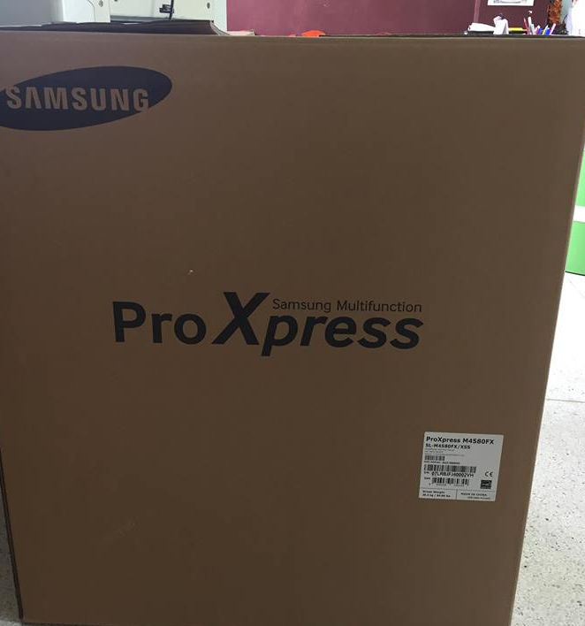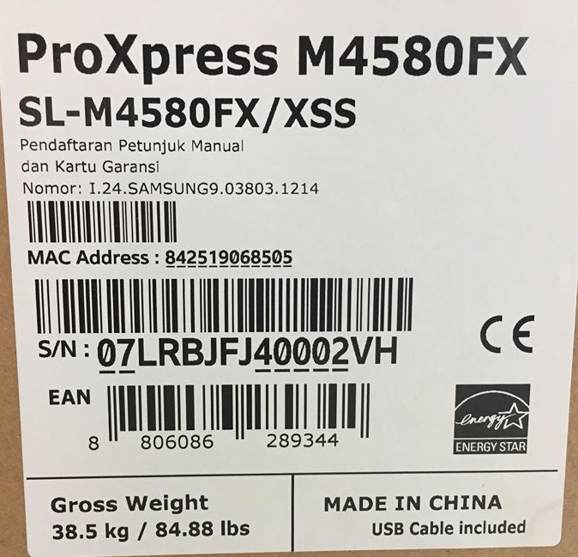

ขอรับรองว่าเป็นภาพถ่ายเครื่องตรวจข้อสอบอัตโนมัติโรงเรียนบ้านสิริขุนหาญจริง
(ลงชื่อ)…………………………………………….ประธานกรรมการ
(นายวีระ ชิดชม)
(ลงชื่อ)………………………………………………กรรมการ
(นางบุษกร พัดบุบผา)
(ลงชื่อ)…………………………………….…………กรรมการ
(นางสาวจริญญา แก้วแสง)

ภาพถ่ายเครื่องตรวจข้อสอบอัตโนมัติโรงเรียนบ้านสิริขุนหาญ
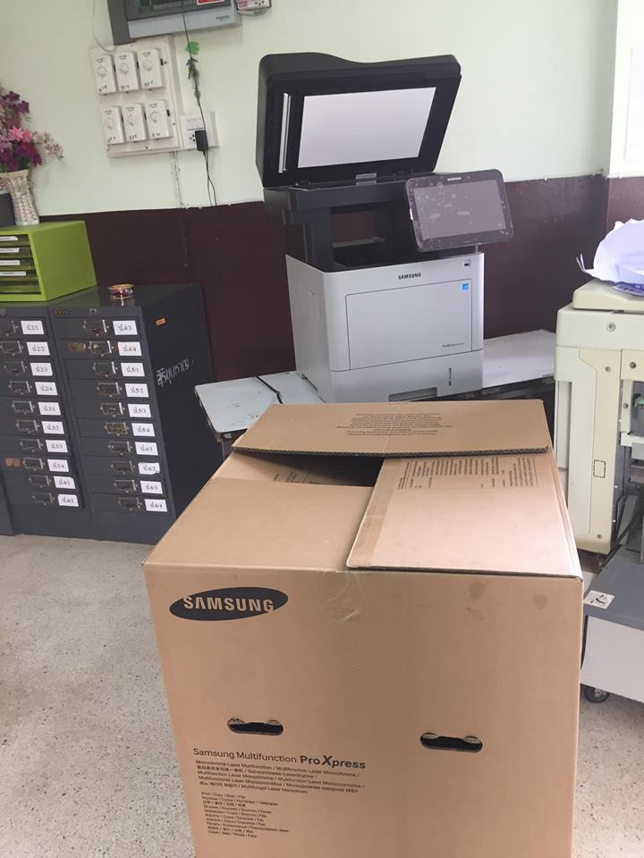

ขอรับรองว่าเป็นภาพถ่ายเครื่องตรวจข้อสอบอัตโนมัติโรงเรียนบ้านสิริขุนหาญจริง
(ลงชื่อ)…………………………………………….ประธานกรรมการ
(นายวีระ ชิดชม)
(ลงชื่อ)………………………………………………กรรมการ
(นางบุษกร พัดบุบผา)
(ลงชื่อ)…………………………………….…………กรรมการ
(นางสาวจริญญา แก้วแสง)

ภาพถ่ายเครื่องตรวจข้อสอบอัตโนมัติโรงเรียนบ้านสิริขุนหาญ
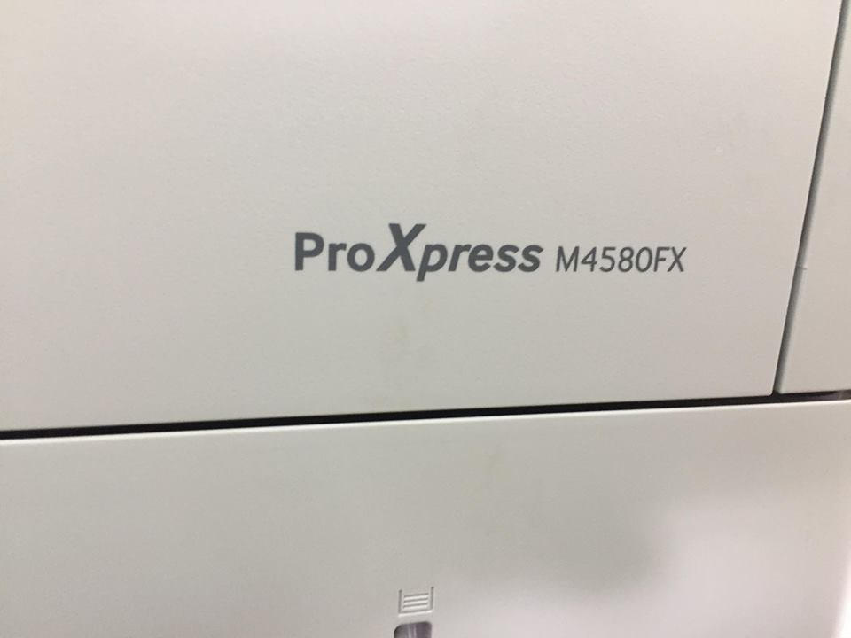
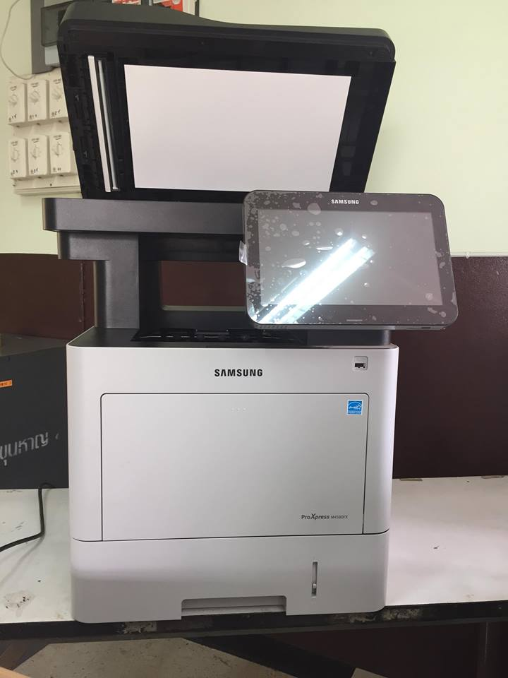
ขอรับรองว่าเป็นภาพถ่ายเครื่องตรวจข้อสอบอัตโนมัติโรงเรียนบ้านสิริขุนหาญจริง

(ลงชื่อ)…………………………………………….ประธานกรรมการ
(นายวีระ ชิดชม)
(ลงชื่อ)………………………………………………กรรมการ
(นางบุษกร พัดบุบผา)
(ลงชื่อ)…………………………………….…………กรรมการ
(นางสาวจริญญา แก้วแสง)

ภาพถ่ายเครื่องตรวจข้อสอบอัตโนมัติโรงเรียนบ้านสิริขุนหาญ

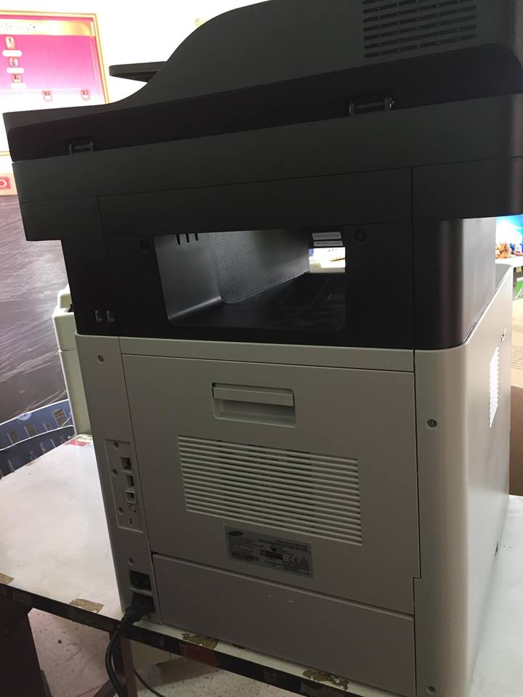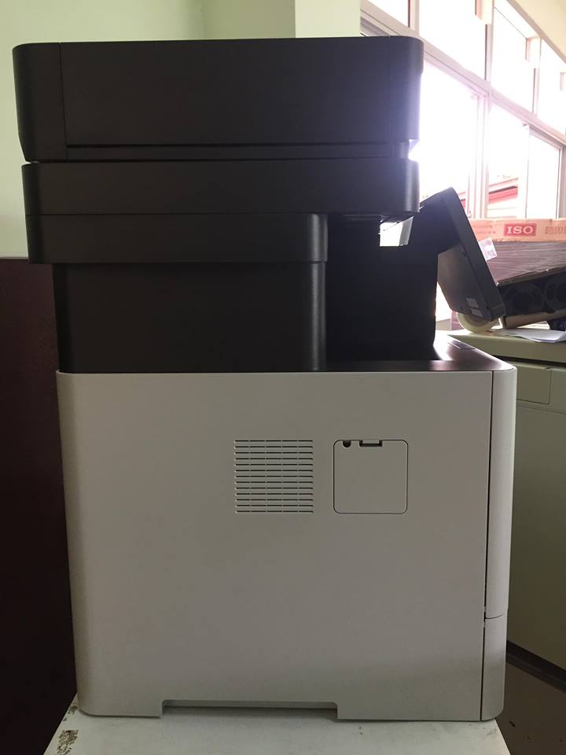

ขอรับรองว่าเป็นภาพถ่ายเครื่องตรวจข้อสอบอัตโนมัติโรงเรียนบ้านสิริขุนหาญจริง

(ลงชื่อ)…………………………………………….ประธานกรรมการ
(นายวีระ ชิดชม)
(ลงชื่อ)………………………………………………กรรมการ
(นางบุษกร พัดบุบผา)
(ลงชื่อ)…………………………………….…………กรรมการ
(นางสาวจริญญา แก้วแสง)

